





**2° Rapporto**

***Tariffe e Tasse locali***

***nei comuni della Provincia di Piacenza***

*22 Febbraio 2014*

*Sala G. Piana*

*Università Cattolica del Sacro Cuore*

*Sede di Piacenza*

A cura di

Marco Campanini

SOMMARIO

PREFAZIONE 3

INTRODUZIONE 5

ANALISI DEI DATI 6

1 – IMU Prima Casa 6

2 – IMU Seconda Casa (Immobili a disposizione) 8

3 – IRPEF 13

4 – TARES 19

Uno sguardo al 2014 23

5 – Servizio Idrico 24

6 – Trasporto Pubblico Locale 26

IMPATTO SUI REDDITI 31

CONCLUSIONI 40

PREFAZIONE

## Più considerazione per il denaro dei cittadini.

L'obiettivo a cui tende il 2º Rapporto su "Tasse e tariffe locali nei comuni piacentini" è principalmente questo: valorizzare le risorse versate dalle famiglie per il pagamento di imposte e servizi locali. Nessun ammiccamento alla retorica antitasse. Piuttosto la volontà di portare in piena luce queste voci non irrilevanti del bilancio familiare. E quindi sorge spontaneo l’interrogativo rivolto a chi prende decisioni: "E' possibile fare meglio ?". L'urgenza di una risposta aggiornata, nella congiuntura economica attuale, è chiaramente avvertibile da tutti. Il Rapporto è quindi un'operazione di analisi e trasparenza, da cui riteniamo che sia gli amministratori che i cittadini possono trarre indicazioni utili.

L'assunto di partenza è che tasse e tariffe, in sé, non siano un male, come invece lo sono sempre gli sprechi e l'evasione fiscale. Proprio lavoratori e pensionati, che le tasse le hanno sempre pagate, chiedono che i servizi siano completi ed efficienti e non pretendono che siano gratuiti per tutti. Le tasse e le tariffe vanno piuttosto stabilite in modo equilibrato. Le tasse e le tariffe, se modulate correttamente, diventano uno strumento per ottenere una maggior perequazione, possono cioè, in parte, alleviare la diseguaglianza e non aumentarla, facendo pagare di più, chi ha effettivamente di più. Ma è evidente che questo obiettivo richiede uno studio attento e una accorta calibrazione delle scelte degli amministratori.

Anni fa si era pensato ad un federalismo che avvicinasse la tassazione al cittadino, concedendo autonomia impositiva agli enti locali proprio per permettere al contribuente di esercitare un maggior controllo sui centri di spesa che venivano istituiti nel territorio e di consentire una più semplice valutazione del rapporto prelievo fiscale/tariffario e quantità/qualità dei servizi erogati.

Questo nesso, di adeguatezza e congruenza prezzo-valore è caro, in particolare alle associazioni di consumatori, in primis ad Adiconsum.

La riforma doveva essere bilanciata, come è noto, da un riequilibrio complessivo del peso fiscale, dal centro alla periferia, in modo tale che a causa della somma delle imposizioni dello Stato e degli enti locali, i costi sulle famiglie non risultassero infine accresciuti. Ma è noto che le cose non sono andate proprio così: l'imposizione fiscale è nel complesso aumentata in modo netto e sensibile.

Il Rapporto non vuole fare classifiche, non intende condannare od esaltare questa o quella amministrazione comunale, dato che i problemi con cui i Sindaci e gli Assessori si cimentano non sono sempre gli stessi, né il Rapporto è la mappa che guida a un mitico Eldorado, cioè il territorio in cui nella nostra provincia le spese per i servizi locali sono più miti e si pagano meno tasse. E' però un dato di fatto che l'autonomia impositiva delle municipalità e la diversa tariffazione dei servizi disegnano, ormai da qualche anno, una provincia a “macchia di leopardo”, con differenze di

costi verso cui l’attenzione dei residenti è destinata ad aumentare. E’ importante valutare le ricadute sulle famiglie, considerando la loro struttura, senza mettere in secondo piano anche quelle costituite da un solo componente, come avviene nel caso degli anziani, spesso soli, ma non certo per libera scelta. Tra l'altro sono proprio le famiglie monocomponente, come ha di recente informato un' indagine nazionale, ad aver visto notevolmente accresciuto il costo della vita negli ultimi anni.

Da ciò emerge anche l'esigenza della contrattazione sociale. Il sindacato mette da parte sua a disposizione le proprie competenze affinché insieme si possa generare una maggiore equità.

Marina Molinari, CISL Parma e Piacenza

Luigi Ferrari, FNP CISL Parma e Piacenza

Ettore Bensi, Adiconsum Parma e Piacenza

INTRODUZIONE

Nel presente rapporto verranno esaminate le principali forme di imposizione fiscale e di tariffazione rilevanti a livello comunale, dapprima singolarmente e successivamente nel loro complesso in modo tale da evidenziarne l’impatto sulle famiglie della Provincia di Piacenza nel corso del 2013.

Nell’analisi non sono state prese in considerazione alcune forme di tariffazione locale quali l’housing sociale, gli asili nido, le mense scolastiche e l’assistenza sociale. Ciò significa che gli esiti della relazione non saranno influenzati da questi ultimi fattori, ma nel futuro si valuteranno i modi per considerarli.

Quest’anno il rapporto vede l’aggiunta dell’analisi del trasporto pubblico locale, fattore di spesa significativo per le famiglie che lo utilizzano.

Tutte le analisi consisteranno in una presentazione della condizione attuale valutata in base a riferimenti a situazioni concrete presentate nel modo più chiaro e, al contempo, esplicativo possibile, oltre a confronti nel tempo. Si andrà pertanto incontro a semplificazioni e a proiezioni basate sui dati reali forniti dai comuni e dalle aziende del servizio idrico e di trasporto pubblico, in modo da uniformare le stime e rendere oggettive le conclusioni.

Vale la pena ricordare che Imu, Irpef e Tares sono direttamente controllabili dai comuni, mentre le tariffe del servizio idrico e del trasporto pubblico locale e la Service Tax, ove il comune è un mero esattore per conto dello Stato centrale, non sono frutto di delibere degli enti locali; infatti uno degli scopi del rapporto consiste anche nel dare al cittadino uno strumento che lo aiuti sia ad operare le proprie scelte con maggiore consapevolezza, che a districarsi in un contesto sempre più complesso.

ANALISI DEI DATI

# 1 – IMU Prima Casa

Come è noto per il 2013 l’IMU sulle abitazioni principali e le relative pertinenze è stata abolita integralmente solo nei comuni che non avevano deliberato degli aumenti sull’aliquota base[1].

Per quanto concerne la Provincia di Piacenza solo 32 dei 48 comuni rientrano in tale casistica, mentre per i restanti 16 si è dovuta pagare entro il 24 Gennaio 2014 la c.d. “Mini-IMU” il cui importo è dato dal 40% della differenza tra ciò che si sarebbe dovuto pagato con l’aliquota effettiva e l’aliquota standard.

Le somme dovute sono state pertanto piuttosto esigue e in alcuni casi non si raggiungerebbe nemmeno la soglia minima di 12 € entro la quale nulla è dovuto.

Tabella 1 - Aliquote IMU Prima Casa. In grassetto i comuni che pagano la mini-IMU. Fonte: Delibere comunali.

|  |  |  |  |
| --- | --- | --- | --- |
| **AGAZZANO** | **0,45** | Gropparello | 0,40 |
| **ALSENO** | **0,50** | **LUGAGNANO VAL D'ARDA** | **0,50** |
| **BESENZONE** | **0,45** | **MONTICELLI D'ONGINA** | **0,46** |
| Bettola | 0,40 | Morfasso | 0,40 |
| Bobbio | 0,40 | Nibbiano | 0,40 |
| **BORGONOVO VAL TIDONE** | **0,48** | Ottone | 0,40 |
| Cadeo | 0,40 | Pecorara | 0,20 |
| Calendasco | 0,40 | **PIACENZA** | **0,48** |
| Caminata | 0,20 | Pianello Val Tidone | 0,40 |
| Caorso | 0,40 | Piozzano | 0,40 |
| **CARPANETO PIACENTINO** | **0,43** | Podenzano | 0,40 |
| **CASTELL'ARQUATO** | **0,45** | Ponte dell'Olio | 0,40 |
| Castel San Giovanni | 0,40 | **PONTENURE** | **0,52** |
| **CASTELVETRO PIACENTINO** | **0,50** | Rivergaro | 0,40 |
| Cerignale | 0,40 | Rottofreno | 0,40 |
| **COLI** | **0,50** | San Giorgio Piacentino | 0,40 |
| Corte Brugnatella | 0,40 | **SAN PIETRO IN CERRO** | **0,45** |
| Cortemaggiore | 0,40 | Sarmato | 0,40 |
| Farini | 0,40 | Travo | 0,40 |
| **FERRIERE** | **0,50** | **VERNASCA** | **0,45** |
| Fiorenzuola d'Arda | 0,40 | Vigolzone | 0,40 |
| Gazzola | 0,40 | Villanova sull'Arda | 0,40 |
| **GOSSOLENGO** | **0,42** | Zerba | 0,40 |
| Gragnano Trebbiense | 0,40 | Ziano Piacentino | 0,40 |

Dalla tabella sopra riportata si può notare come nessun comune della provincia abbia applicato l’aliquota massima (pari 0,60); il comune che ha applicato l’aliquota maggiore risulta quindi Pontenure (0,52) cui seguono Alseno, Castelvetro, Coli, Ferriere e Lugagnano (0,50).

Utilizzando come l’anno scorso due immobili la cui rendita catastale sia di 500 e 1000 € come riferimento, si può riassumere la situazione attraverso il seguente grafico, in cui per ogni colonna è riportato il numero di comuni che non pagano (colonna 0 €) o pagano varie cifre (comprese tra 0 e 20 €; tra 20 e 40 € e così via):

Figura 1 - Distribuzione versamenti dovuti per Mini-IMU.

Rendita Catastale

Naturalmente risulta superfluo provare a confrontare il 2013 con gli anni precedenti, proprio in virtù dell’abolizione, seppur parziale nei casi sopra menzionati, dell’IMU sulla prima casa.

Vengono comunque riportati gli importi per i comuni che hanno pagato la Mini-IMU.

Tabella 2 - Mini IMU, importi per rendita catastale di 500 e 1000 €.

|  |  |  |
| --- | --- | --- |
|  | **500 €** | **1000 €** |
| Agazzano | 16,8 | 33,6 |
| Alseno | 33,6 | 67,2 |
| Besenzone | 16,8 | 33,6 |
| Borgonovo Val Tidone | 26,88 | 53,76 |
| Carpaneto Piacentino | 10,08 | 20,16 |
| Castell'Arquato | 16,8 | 33,6 |
| Castelvetro Piacentino | 33,6 | 67,2 |
| Coli | 33,6 | 67,2 |
| Ferriere | 33,6 | 67,2 |
| Gossolengo | 6,72 | 13,44 |
| Lugagnano Val d'Arda | 33,6 | 67,2 |
| Monticelli d'Ongina | 20,16 | 40,32 |
| Piacenza | 26,88 | 53,76 |
| Pontenure | 40,32 | 80,64 |
| San Pietro in Cerro | 16,8 | 33,6 |
| Vernasca | 16,8 | 33,6 |

# 2 – IMU Seconda Casa (Immobili a disposizione)

Si considera ora l’IMU che riguarda gli immobili a disposizione, ossia non locati: in questo caso valgono le aliquote applicate dai comuni sotto la dicitura “aliquota standard” o “principale”. Infatti nei comuni di Carpaneto, Coli, Fiorenzuola, Lugagnano, Piacenza e Pianello Val Tidone sono state deliberate delle aliquote agevolate per coloro che affittano l’immobile (generalmente ancora più leggere se a canone concordato o gratuito); poiché si tratta nell’atto pratico di sconti, spesso ricadono al di sotto dell’aliquota minima per le seconde case: di conseguenza si è scelto di non includere queste aliquote per avere un confronto più obiettivo, ma è comunque un fatto degno di nota.

Di seguito vengono quindi riportate le aliquote principali per ogni comune.

Tabella 3 - Aliquote IMU principali. Fonte: Delibere comunali.

|  |  |  |  |
| --- | --- | --- | --- |
| Agazzano | 1,06 | Gropparello | 0,86 |
| Alseno | 0,86 | Lugagnano Val d'Arda | 1,00 |
| Besenzone | 0,81 | Monticelli d'Ongina | 0,95 |
| Bettola | 0,86 | Morfasso | 0,96 |
| Bobbio | 0,76 | Nibbiano | 0,96 |
| Borgonovo Val Tidone | 0,90 | Ottone | 0,76 |
| Cadeo | 0,96 | Pecorara | 0,98 |
| Calendasco | 0,76 | Piacenza | 1,06 |
| Caminata | 0,76 | Pianello Val Tidone | 0,96 |
| Caorso | 0,86 | Piozzano | 0,96 |
| Carpaneto Piacentino | 0,91 | Podenzano | 0,76 |
| Castell'Arquato | 1,06 | Ponte dell'Olio | 0,90 |
| Castel San Giovanni | 0,89 | Pontenure | 0,90 |
| Castelvetro Piacentino | 1,06 | Rivergaro | 0,96 |
| Cerignale | 0,76 | Rottofreno | 1,06 |
| Coli | 0,86 | San Giorgio Piacentino | 0,76 |
| Corte Brugnatella | 0,76 | San Pietro in Cerro | 0,80 |
| Cortemaggiore | 0,86 | Sarmato | 0,86 |
| Farini | 0,76 | Travo | 0,96 |
| Ferriere | 0,85 | Vernasca | 0,96 |
| Fiorenzuola d'Arda | 1,06 | Vigolzone | 0,90 |
| Gazzola | 0,96 | Villanova sull'Arda | 0,87 |
| Gossolengo | 0,90 | Zerba | 0,76 |
| Gragnano Trebbiense | 0,96 | Ziano Piacentino | 0,92 |

Tabella 4 - Confronto IMU 2013-2012 su seconde case di rendita catastale pari a 500 €.

|  |  |  |  |  |
| --- | --- | --- | --- | --- |
|  | **2013** | **2012** | **var ass** | **var %** |
| Agazzano | € 890,40 | € 890,40 | 0,00 | 0,00% |
| Alseno | € 722,40 | € 722,40 | 0,00 | 0,00% |
| Besenzone | € 680,40 | € 680,40 | 0,00 | 0,00% |
| Bettola | € 722,40 | € 722,40 | 0,00 | 0,00% |
| Bobbio | € 638,40 | € 638,40 | 0,00 | 0,00% |
| Borgonovo Val Tidone | € 756,00 | € 848,40 | -92,40 | -10,89% |
| Cadeo | € 806,40 | € 806,40 | 0,00 | 0,00% |
| Calendasco | € 638,40 | € 638,40 | 0,00 | 0,00% |
| Caminata | € 638,40 | € 638,40 | 0,00 | 0,00% |
| Caorso | € 722,40 | € 638,40 | 84,00 | 13,16% |
| Carpaneto Piacentino | € 764,40 | € 764,40 | 0,00 | 0,00% |
| Castell'Arquato | € 890,40 | € 747,60 | 142,80 | 19,10% |
| Castel San Giovanni | € 747,60 | € 747,60 | 0,00 | 0,00% |
| Castelvetro Piacentino | € 890,40 | € 655,20 | 235,20 | 35,90% |
| Cerignale | € 638,40 | € 638,40 | 0,00 | 0,00% |
| Coli | € 722,40 | € 722,40 | 0,00 | 0,00% |
| Corte Brugnatella | € 638,40 | € 638,40 | 0,00 | 0,00% |
| Cortemaggiore | € 722,40 | € 638,40 | 84,00 | 13,16% |
| Farini | € 638,40 | € 638,40 | 0,00 | 0,00% |
| Ferriere | € 714,00 | € 714,00 | 0,00 | 0,00% |
| Fiorenzuola d'Arda | € 890,40 | € 890,40 | 0,00 | 0,00% |
| Gazzola | € 806,40 | € 638,40 | 168,00 | 26,32% |
| Gossolengo | € 756,00 | € 756,00 | 0,00 | 0,00% |
| Gragnano Trebbiense | € 806,40 | € 806,40 | 0,00 | 0,00% |
| Gropparello | € 722,40 | € 638,40 | 84,00 | 13,16% |
| Lugagnano Val d'Arda | € 840,00 | € 840,00 | 0,00 | 0,00% |
| Monticelli d'Ongina | € 798,00 | € 798,00 | 0,00 | 0,00% |
| Morfasso | € 806,40 | € 722,40 | 84,00 | 11,63% |
| Nibbiano | € 806,40 | € 722,40 | 84,00 | 11,63% |
| Ottone | € 638,40 | € 638,40 | 0,00 | 0,00% |
| Pecorara | € 823,20 | € 638,40 | 184,80 | 28,95% |
| Piacenza | € 890,40 | € 806,40 | 84,00 | 10,42% |
| Pianello Val Tidone | € 806,40 | € 806,40 | 0,00 | 0,00% |
| Piozzano | € 806,40 | € 638,40 | 168,00 | 26,32% |
| Podenzano | € 638,40 | € 638,40 | 0,00 | 0,00% |
| Ponte dell'Olio | € 756,00 | € 705,60 | 50,40 | 7,14% |
| Pontenure | € 756,00 | € 756,00 | 0,00 | 0,00% |
| Rivergaro | € 806,40 | € 722,40 | 84,00 | 11,63% |
| Rottofreno | € 890,40 | € 806,40 | 84,00 | 10,42% |
| San Giorgio Piacentino | € 638,40 | € 638,40 | 0,00 | 0,00% |
| San Pietro in Cerro | € 672,00 | € 672,00 | 0,00 | 0,00% |
| Sarmato | € 722,40 | € 722,40 | 0,00 | 0,00% |
| Travo | € 806,40 | € 806,40 | 0,00 | 0,00% |
| Vernasca | € 806,40 | € 722,40 | 84,00 | 11,63% |
| Vigolzone | € 756,00 | € 638,40 | 117,60 | 18,42% |
| Villanova sull'Arda | € 730,80 | € 730,80 | 0,00 | 0,00% |
| Zerba | € 638,40 | € 638,40 | 0,00 | 0,00% |
| Ziano Piacentino | € 772,80 | € 688,80 | 84,00 | 12,20% |

Tabella 5 - Confronto IMU 2013-ICI 2011 su seconde case di rendita catastale pari a 500 €.

|  |  |  |  |  |
| --- | --- | --- | --- | --- |
|  | **2013** | **2011** | **var ass** | **var %** |
| Agazzano | € 890,40 | € 367,50 | 522,90 | 142,29% |
| Alseno | € 722,40 | € 325,50 | 396,90 | 121,94% |
| Besenzone | € 680,40 | € 249,38 | 431,02 | 172,84% |
| Bettola | € 722,40 | € 341,25 | 381,15 | 111,69% |
| Bobbio | € 638,40 | € 341,25 | 297,15 | 87,08% |
| Borgonovo Val Tidone | € 756,00 | € 330,75 | 425,25 | 128,57% |
| Cadeo | € 806,40 | € 325,50 | 480,90 | 147,74% |
| Calendasco | € 638,40 | € 341,25 | 297,15 | 87,08% |
| Caminata | € 638,40 | € 236,25 | 402,15 | 170,22% |
| Caorso | € 722,40 | € 315,00 | 407,40 | 129,33% |
| Carpaneto Piacentino | € 764,40 | € 315,00 | 449,40 | 142,67% |
| Castell'Arquato | € 890,40 | € 367,50 | 522,90 | 142,29% |
| Castel San Giovanni | € 747,60 | € 354,38 | 393,22 | 110,96% |
| Castelvetro Piacentino | € 890,40 | € 288,75 | 601,65 | 208,36% |
| Cerignale | € 638,40 | € 367,50 | 270,90 | 73,71% |
| Coli | € 722,40 | € 330,75 | 391,65 | 118,41% |
| Corte Brugnatella | € 638,40 | € 288,75 | 349,65 | 121,09% |
| Cortemaggiore | € 722,40 | € 262,50 | 459,90 | 175,20% |
| Farini | € 638,40 | € 288,75 | 349,65 | 121,09% |
| Ferriere | € 714,00 | € 341,25 | 372,75 | 109,23% |
| Fiorenzuola d'Arda | € 890,40 | € 367,50 | 522,90 | 142,29% |
| Gazzola | € 806,40 | € 341,25 | 465,15 | 136,31% |
| Gossolengo | € 756,00 | € 357,00 | 399,00 | 111,76% |
| Gragnano Trebbiense | € 806,40 | € 341,25 | 465,15 | 136,31% |
| Gropparello | € 722,40 | € 346,50 | 375,90 | 108,48% |
| Lugagnano Val d'Arda | € 840,00 | € 354,38 | 485,62 | 137,03% |
| Monticelli d'Ongina | € 798,00 | € 325,50 | 472,50 | 145,16% |
| Morfasso | € 806,40 | € 367,50 | 438,90 | 119,43% |
| Nibbiano | € 806,40 | € 341,25 | 465,15 | 136,31% |
| Ottone | € 638,40 | € 262,50 | 375,90 | 143,20% |
| Pecorara | € 823,20 | € 315,00 | 508,20 | 161,33% |
| Piacenza | € 890,40 | € 367,50 | 522,90 | 142,29% |
| Pianello Val Tidone | € 806,40 | € 341,25 | 465,15 | 136,31% |
| Piozzano | € 806,40 | € 367,50 | 438,90 | 119,43% |
| Podenzano | € 638,40 | € 288,75 | 349,65 | 121,09% |
| Ponte dell'Olio | € 756,00 | € 367,50 | 388,50 | 105,71% |
| Pontenure | € 756,00 | € 294,00 | 462,00 | 157,14% |
| Rivergaro | € 806,40 | € 315,00 | 491,40 | 156,00% |
| Rottofreno | € 890,40 | € 367,50 | 522,90 | 142,29% |
| San Giorgio Piacentino | € 638,40 | € 367,50 | 270,90 | 73,71% |
| San Pietro in Cerro | € 672,00 | € 236,25 | 435,75 | 184,44% |
| Sarmato | € 722,40 | € 315,00 | 407,40 | 129,33% |
| Travo | € 806,40 | € 299,25 | 507,15 | 169,47% |
| Vernasca | € 806,40 | € 341,25 | 465,15 | 136,31% |
| Vigolzone | € 756,00 | € 367,50 | 388,50 | 105,71% |
| Villanova sull'Arda | € 730,80 | € 262,50 | 468,30 | 178,40% |
| Zerba | € 638,40 | € 262,50 | 375,90 | 143,20% |
| Ziano Piacentino | € 772,80 | € 367,50 | 405,30 | 110,29% |

Dalla tabella 4 è evidente come la tendenza generale per la provincia di Piacenza sia verso un aumento delle imposte sulle seconde case: tra il 2012 e il 2013 in 17 comuni si è registrato un aumento delle aliquote e, di conseguenza, degli importi dovuti, in 30 non ci sono state variazioni (ma bisogna sottolineare che alcuni comuni avevano già deliberato l’aliquota massima di 1,06 nel 2012 e, pertanto, non avevano spazio per ulteriori aumenti); solo nel comune di Borgonovo Val Tidone si riscontra un taglio dell’imposta.

La tabella 5, invece, mostra come il passaggio dall’ICI all’IMU nel giro di due anni abbia prodotto aumenti molto forti: gli aumenti meno gravi registrano quasi un raddoppio, mentre, al contrario, il caso peggiore vede l’imposta più che triplicata; quest’ultimo non è comunque un episodio isolato: sono numerosi, infatti, gli aumenti oltre le due volte e mezza (cioè +150 %).

In figura 2 si sono raggruppati i comuni in base all’ammontare dell’imposta: ogni colonna mostra quanti comuni rientrano in ciascuna classe; ognuna di queste rappresenta entrambe le rendite catastali di riferimento (la prima riga vale per i 500 €, la seconda per i 1000 €).

Figura 2 - Ogni colonna si riferisce sia alla rendita di 500 che di 1000 €. La distribuzione è sempre la medesima.

Tabella 6 – Graduatoria comuni per IMU su seconda casa di rendita catastale 500 €.

|  |  |  |  |
| --- | --- | --- | --- |
| Bobbio | € 638,40 | **Ponte dell'Olio** | € 756,00 |
| Calendasco | € 638,40 | **Pontenure** | € 756,00 |
| Caminata | € 638,40 | **Vigolzone** | € 756,00 |
| Cerignale | € 638,40 | **Carpaneto Piacentino** | € 764,40 |
| Corte Brugnatella | € 638,40 | **Ziano Piacentino** | € 772,80 |
| Farini | € 638,40 | **Monticelli d'Ongina** | € 798,00 |
| Ottone | € 638,40 | **Cadeo** | € 806,40 |
| Podenzano | € 638,40 | **Gazzola** | € 806,40 |
| San Giorgio Piacentino | € 638,40 | **Gragnano Trebbiense** | € 806,40 |
| Zerba | € 638,40 | **Morfasso** | € 806,40 |
| San Pietro in Cerro | € 672,00 | **Nibbiano** | € 806,40 |
| Besenzone | € 680,40 | **Pianello Val Tidone** | € 806,40 |
| Ferriere | € 714,00 | **Piozzano** | € 806,40 |
| Alseno | € 722,40 | **Rivergaro** | € 806,40 |
| Bettola | € 722,40 | **Travo** | € 806,40 |
| Caorso | € 722,40 | **Vernasca** | € 806,40 |
| Coli | € 722,40 | **Pecorara** | € 823,20 |
| Cortemaggiore | € 722,40 | **Lugagnano Val d'Arda** | € 840,00 |
| Gropparello | € 722,40 | **Agazzano** | € 890,40 |
| Sarmato | € 722,40 | **Castell'Arquato** | € 890,40 |
| Villanova sull'Arda | € 730,80 | **Castelvetro Piacentino** | € 890,40 |
| Castel San Giovanni | € 747,60 | **Fiorenzuola d'Arda** | € 890,40 |
| Borgonovo Val Tidone | € 756,00 | **Piacenza** | € 890,40 |
| Gossolengo | € 756,00 | **Rottofreno** | € 890,40 |

Nella tabella 6 sono stati ordinati i comuni in ordine crescente per l’ammontare dell’imposta, sempre nel caso di un immobile di rendita catastale pari a 500 € (per avere il corrispettivo di una rendita di 1000 € è sufficiente raddoppiare le cifre).

Sono stati inoltre evidenziati i 10 comuni più virtuosi e gli 8 in cui l’imposizione risulta di maggiore entità[2].

# 3 – IRPEF

A differenza dell’IMU, per l’IRPEF nel 2013 non ci sono state novità a livello legislativo perciò le uniche modifiche rilevabili risiedono nelle singole delibere comunali; a tal proposito è opportuno evidenziare alcuni fatti di rilievo all’interno della provincia:

1. I comuni che adottano una tariffazione a scaglioni del tutto simile a quella applicata a livello nazionale sono aumentati dai 2 del 2012 ai 5 del 2013, grazie all’aggiunta di Lugagnano Val d’Arda, Pecorara e Piacenza ai già presenti Borgonovo Val Tidone e Vernasca. Il pregio di questa metodologia di calcolo dell’imposta consiste in una maggiore equità specie se le aliquote sono differenziate in misura significativa tra una scaglione e il successivo, altrimenti l’effetto risultante è comunque un proporzionale puro;
2. Aumentano i comuni (da 18 a 22) che introducono soglie di esenzioni diverse dall’imposta nazionale (differenziata per tipologia di reddito) e valide per tutti i tipi di reddito; bisogna comunque ricordare che una soglia di 7.500 € per i lavoratori dipendenti produce gli stessi effetti dell’esenzione di legge. Infine è opportuno tenere presente che non si tratta di deduzioni d’imposta, ma di soglie oltre la quali l’imposta è calcolata sull’intero reddito;
3. Il comune di Piacenza ha introdotto un’ulteriore soglia di esenzione fissata a 15.000 € di reddito ISEE per i nuclei familiari composti da almeno 5 persone;
4. Si registrano numerosi casi di aumenti delle aliquote applicate nei diversi comuni, a volte significativi; nella tabella 13 in cui verranno presentati i calcoli dell’imposta sul reddito medio familiare, si noteranno tuttavia delle diminuzioni dovute alla contrazione del reddito stesso o all’introduzione del sistema a scaglioni. La maggioranza ha lasciato le aliquote inalterate, ma, come per l’IMU, in alcuni contesti si era già applicato il massimale, ossia 0,80%, negli anni passati. Ad oggi sono 9 i comuni che adottano l’aliquota massima e ben 17 sopra 0,70%;
5. I comuni di Besenzone, Ottone, Podenzano, San Pietro in Cerro, Sarmato e Zerba usufruiscono di aliquote agevolate inferiori al minimo di 0,40 %, mentre in Caminata, Caorso e Villanova d’Arda permane la non imposizione dell’addizionale comunale.

Figura 3 - Distribuzione delle aliquote adottate. Ad ogni colonna corrisponde il numero di comuni. Si noti il picco tra 0,60 a 0,80.

Tabella 7 – Aliquote uniche adottate in ciascun comune. Fonte: Delibere comunali.

|  |  |  |
| --- | --- | --- |
| **ALIQUOTE IRPEF 2013** | **aliquota unica** | **esenzione** |
| Agazzano | 0,60 | 8500 |
| Alseno | 0,80 | 10000 |
| Besenzone | 0,20 | legge |
| Bettola | 0,60 | legge |
| Bobbio | 0,80 | legge |
| Cadeo | 0,80 | 10000 |
| Calendasco | 0,70 | legge |
| Carpaneto Piacentino | 0,75 | 11000 |
| Castell'Arquato | 0,58 | legge |
| Castel San Giovanni | 0,55 | 16000 |
| Castelvetro Piacentino | 0,80 | 7500 |
| Cerignale | 0,70 | legge |
| Coli | 0,70 | legge |
| Corte Brugnatella | 0,60 | legge |
| Cortemaggiore | 0,70 | legge |
| Farini | 0,80 | 10000 |
| Ferriere | 0,40 | legge |
| Fiorenzuola d'Arda | 0,60 | 10000 |
| Gazzola | 0,40 | legge |
| Gossolengo | 0,70 | 10000 |
| Gragnano Trebbiense | 0,60 | legge |
| Gropparello | 0,50 | legge |
| Monticelli d'Ongina | 0,48 | 10000 |
| Morfasso | 0,80 | legge |
| Nibbiano | 0,60 | legge |
| Ottone | 0,20 | legge |
| Pianello Val Tidone | 0,60 | 8000 |
| Piozzano | 0,80 | legge |
| Podenzano | 0,30 | 10000 |
| Ponte dell'Olio | 0,60 | 10000 |
| Pontenure | 0,70 | 11500 |
| Rivergaro | 0,50 | legge |
| Rottofreno | 0,80 | 10000 |
| San Giorgio Piacentino | 0,80 | 10000 |
| San Pietro in Cerro | 0,25 | 7500 |
| Sarmato | 0,30 | legge |
| Travo | 0,70 | 10000 |
| Vigolzone | 0,68 | 10000 |
| Zerba | 0,20 | legge |
| Ziano Piacentino | 0,40 | legge |

Tabella 8 - Aliquote adottate nei comuni con tariffazione a scaglioni. Fonte: Delibere comunali.

|  |  |  |  |  |  |  |
| --- | --- | --- | --- | --- | --- | --- |
| **ALIQUOTE IRPEF 2013** | **esenzione** | **0-15000 €** | **15-28000 €** | **28-55000 €** | **55-75000 €** | **>75000 €** |
| Borgonovo Val Tidone | 7500 | 0,40 | 0,50 | 0,60 | 0,70 | 0,80 |
| Lugagnano Val d'Arda | legge | 0,60 | 0,70 | 0,78 | 0,79 | 0,80 |
| Pecorara | 10000 | 0,20 | 0,30 | 0,40 | 0,50 | 0,70 |
| Piacenza | 11000 | 0,42 | 0,52 | 0,68 | 0,78 | 0,80 |
| Vernasca | legge | 0,31 | 0,32 | 0,33 | 0,40 | 0,50 |

Tabella 9 - Variazione delle aliquote nei comuni che le hanno aumentate.

|  |  |  |  |
| --- | --- | --- | --- |
|  | **2013** | **2012** | **var %** |
| Castelvetro Piacentino | 0,80 | 0,3 | 166,67% |
| Farini | 0,80 | 0,5 | 60,00% |
| Rottofreno | 0,80 | 0,5 | 60,00% |
| Alseno | 0,80 | 0,6 | 33,33% |
| Piozzano | 0,80 | 0,6 | 33,33% |
| Bettola | 0,60 | 0,4 | 50,00% |
| Calendasco | 0,70 | 0,5 | 40,00% |
| Gazzola | 0,40 | 0,3 | 33,33% |
| Castel San Giovanni | 0,55 | 0,5 | 10,00% |

Non è tuttavia sufficiente introdurre gli scaglioni per avere un sistema equo o più favorevole al cittadino, poiché queste caratteristiche sono legate alla modulazione delle aliquote: infatti a Lugagnano in pratica l’imposta è più che raddoppiata, a Pecorara la variazione è minima (siamo su aliquote molto basse), mentre a Piacenza vi è invece una riduzione.

Tabella 10 - Variazione delle aliquote effettive nei comuni che hanno introdotto gli scaglioni, considerate sul reddito medio.

|  |  |  |  |
| --- | --- | --- | --- |
|  | **2013** | **2012** | **var %** |
| Lugagnano Val d'Arda | 0,64 | 0,30 | 114,75% |
| Pecorara | 0,23 | 0,20 | 15,30% |
| Piacenza | 0,50 | 0,52 | -3,38% |

Per valutare l’impatto dell’introduzione degli scaglioni è sufficiente rapportare sul reddito medio l’ammontare dell’Irpef ad esso collegato; si ottiene una aliquota effettiva che nella realtà non è presente, ma è utile per confrontare i passaggi tra due sistemi differenti.

È altresì vero che cambiando il reddito di riferimento (ad esempio una quota fissa di 20.000 € piuttosto del reddito medio, diverso da comune a comune) i risultati variano leggermente:

Tabella 11 - Variazione delle aliquote effettive nei comuni che hanno introdotto gli scaglioni, valutate su un reddito di 20.000 €.

|  |  |  |  |
| --- | --- | --- | --- |
|  | **2013** | **2012** | **var %** |
| Lugagnano Val d'Arda | 0,63 | 0,30 | 108,33% |
| Pecorara | 0,23 | 0,20 | 12,50% |
| Piacenza | 0,45 | 0,52 | -14,42% |

Ciò è dovuto dall’intero sistema delle aliquote scelte da ciascun comune e come sono distribuite tra i vari scaglioni di reddito. In generale si può dire che, man mano che il reddito diminuisce, in ognuno dei 3 casi sopra riportati si riducono gli aumenti o aumentano le diminuzioni (infatti in questi comuni il reddito medio è superiore ai 20.000 € della seconda simulazione).

Tabella 12 - Ammontare IRPEF per ciascun comune e fascia di reddito.

|  |  |  |  |  |
| --- | --- | --- | --- | --- |
|  | € 10.000,00 | € 20.000,00 | € 40.000,00 | reddito medio |
| Agazzano | € 60,00 | € 120,00 | € 240,00 | € 165,89 |
| Alseno | € 0,00 | € 160,00 | € 320,00 | € 255,38 |
| Besenzone | € 20,00 | € 40,00 | € 80,00 | € 57,82 |
| Bettola | € 60,00 | € 120,00 | € 240,00 | € 145,53 |
| Bobbio | € 80,00 | € 160,00 | € 320,00 | € 191,72 |
| Borgonovo Val Tidone | € 40,00 | € 85,00 | € 197,00 | € 135,13 |
| Cadeo | € 0,00 | € 160,00 | € 320,00 | € 259,56 |
| Calendasco | € 70,00 | € 140,00 | € 280,00 | € 233,55 |
| Carpaneto Piacentino | € 0,00 | € 150,00 | € 300,00 | € 240,41 |
| Castell'Arquato | € 58,00 | € 116,00 | € 232,00 | € 177,94 |
| Castel San Giovanni | € 0,00 | € 110,00 | € 220,00 | € 171,80 |
| Castelvetro Piacentino | € 80,00 | € 160,00 | € 320,00 | € 254,94 |
| Cerignale | € 70,00 | € 140,00 | € 280,00 | € 119,71 |
| Coli | € 70,00 | € 140,00 | € 280,00 | € 137,43 |
| Corte Brugnatella | € 60,00 | € 120,00 | € 240,00 | € 120,05 |
| Cortemaggiore | € 70,00 | € 140,00 | € 280,00 | € 207,31 |
| Farini | € 0,00 | € 160,00 | € 320,00 | € 152,21 |
| Ferriere | € 40,00 | € 80,00 | € 160,00 | € 70,64 |
| Fiorenzuola d'Arda | € 0,00 | € 120,00 | € 240,00 | € 195,05 |
| Gazzola | € 40,00 | € 80,00 | € 160,00 | € 151,38 |
| Gossolengo | € 0,00 | € 140,00 | € 280,00 | € 271,70 |
| Gragnano Trebbiense | € 60,00 | € 120,00 | € 240,00 | € 194,68 |
| Gropparello | € 50,00 | € 100,00 | € 200,00 | € 111,36 |
| Lugagnano Val d'Arda | € 60,00 | € 125,00 | € 274,60 | € 173,32 |
| Monticelli d'Ongina | € 0,00 | € 96,00 | € 192,00 | € 144,22 |
| Morfasso | € 80,00 | € 160,00 | € 320,00 | € 159,07 |
| Nibbiano | € 60,00 | € 120,00 | € 240,00 | € 170,44 |
| Ottone | € 20,00 | € 40,00 | € 80,00 | € 36,07 |
| Pecorara | € 0,00 | € 45,00 | € 117,00 | € 49,84 |
| Piacenza | € 0,00 | € 89,00 | € 212,20 | € 169,18 |
| Pianello Val Tidone | € 60,00 | € 120,00 | € 240,00 | € 164,60 |
| Piozzano | € 80,00 | € 160,00 | € 320,00 | € 192,29 |
| Podenzano | € 0,00 | € 60,00 | € 120,00 | € 107,38 |
| Ponte dell'Olio | € 0,00 | € 120,00 | € 240,00 | € 186,72 |
| Pontenure | € 0,00 | € 140,00 | € 280,00 | € 228,01 |
| Rivergaro | € 50,00 | € 100,00 | € 200,00 | € 172,67 |
| Rottofreno | € 0,00 | € 160,00 | € 320,00 | € 259,86 |
| San Giorgio Piacentino | € 0,00 | € 160,00 | € 320,00 | € 268,46 |
| San Pietro in Cerro | € 25,00 | € 50,00 | € 100,00 | € 70,42 |
| Sarmato | € 30,00 | € 60,00 | € 120,00 | € 92,05 |
| Travo | € 0,00 | € 140,00 | € 280,00 | € 183,45 |
| Vernasca | € 31,00 | € 62,50 | € 127,70 | € 78,79 |
| Vigolzone | € 0,00 | € 136,00 | € 272,00 | € 213,86 |
| Zerba | € 20,00 | € 40,00 | € 80,00 | € 28,08 |
| Ziano Piacentino | € 40,00 | € 80,00 | € 160,00 | € 96,77 |

Tabella 13 - Confronto IRPEF 2013-2012 sul reddito medio familiare.

|  |  |  |  |  |  |
| --- | --- | --- | --- | --- | --- |
|  |  | **2013** | **2012** | **var ass** | **var %** |
| Agazzano |  | € 165,89 | € 162,32 | 3,57 | 2,20% |
| Besenzone |  | € 57,82 | € 56,41 | 1,40 | 2,49% |
| Bettola |  | € 145,53 | € 90,92 | 54,61 | 60,07% |
| Bobbio |  | € 191,72 | € 188,38 | 3,34 | 1,77% |
| Borgonovo Val Tidone | | € 135,13 | € 138,92 | -3,79 | -2,73% |
| Cadeo |  | € 259,56 | € 255,96 | 3,60 | 1,41% |
| Calendasco |  | € 233,55 | € 160,07 | 73,48 | 45,91% |
| Carpaneto Piacentino | | € 240,41 | € 231,40 | 9,01 | 3,89% |
| Castell'Arquato | | € 177,94 | € 178,67 | -0,73 | -0,41% |
| Castel San Giovanni | | € 171,80 | € 149,48 | 22,33 | 14,94% |
| Castelvetro Piacentino | | € 254,94 | € 94,65 | 160,29 | 169,35% |
| Cerignale |  | € 119,71 | € 123,96 | -4,25 | -3,43% |
| Coli |  | € 137,43 | € 135,09 | 2,35 | 1,74% |
| Corte Brugnatella | | € 120,05 | € 111,50 | 8,54 | 7,66% |
| Cortemaggiore | | € 207,31 | € 206,07 | 1,24 | 0,60% |
| Farini |  | € 152,21 | € 86,48 | 65,73 | 76,00% |
| Ferriere |  | € 70,64 | € 64,23 | 6,41 | 9,98% |
| Fiorenzuola d'Arda | | € 195,05 | € 198,47 | -3,42 | -1,72% |
| Gazzola |  | € 151,38 | € 108,41 | 42,97 | 39,64% |
| Gossolengo |  | € 271,70 | € 268,83 | 2,87 | 1,07% |
| Gragnano Trebbiense | | € 194,68 | € 191,00 | 3,69 | 1,93% |
| Gropparello |  | € 111,36 | € 113,92 | -2,56 | -2,25% |
| Lugagnano Val d'Arda | | € 173,32 | € 79,72 | 93,61 | 117,42% |
| Monticelli d'Ongina | | € 144,22 | € 143,64 | 0,57 | 0,40% |
| Morfasso |  | € 159,07 | € 142,06 | 17,01 | 11,97% |
| Nibbiano |  | € 170,44 | € 158,39 | 12,04 | 7,60% |
| Ottone |  | € 36,07 | € 33,79 | 2,28 | 6,74% |
| Pecorara |  | € 49,84 | € 39,29 | 10,56 | 26,87% |
| Piacenza |  | € 169,18 | € 176,06 | -6,88 | -3,91% |
| Pianello Val Tidone | | € 164,60 | € 161,43 | 3,17 | 1,96% |
| Piozzano |  | € 192,29 | € 181,96 | 10,34 | 5,68% |
| Podenzano |  | € 107,38 | € 102,97 | 4,41 | 4,28% |
| Ponte dell'Olio | | € 186,72 | € 179,20 | 7,52 | 4,20% |
| Pontenure |  | € 228,01 | € 231,57 | -3,56 | -1,54% |
| Rivergaro |  | € 172,67 | € 173,28 | -0,61 | -0,35% |
| Rottofreno |  | € 259,86 | € 167,18 | 92,68 | 55,44% |
| San Giorgio Piacentino | | € 268,46 | € 259,96 | 8,50 | 3,27% |
| San Pietro in Cerro | | € 70,42 | € 66,13 | 4,29 | 6,49% |
| Sarmato |  | € 92,05 | € 92,68 | -0,63 | -0,68% |
| Travo |  | € 183,45 | € 172,45 | 11,00 | 6,38% |
| Vernasca |  | € 78,79 | € 76,07 | 2,71 | 3,56% |
| Vigolzone |  | € 213,86 | € 206,82 | 7,04 | 3,41% |
| Zerba |  | € 28,08 | € 27,75 | 0,33 | 1,18% |
| Ziano Piacentino | | € 96,77 | € 91,00 | 5,77 | 6,34% |

Tabella 14 - Graduatoria comuni per ammontare Irpef riferito ad un imponibile di 20.000 €.

|  |  |
| --- | --- |
|  | € 20.000,00 |
| Besenzone | € 40,00 |
| Ottone | € 40,00 |
| Zerba | € 40,00 |
| Pecorara | € 45,00 |
| San Pietro in Cerro | € 50,00 |
| Podenzano | € 60,00 |
| Sarmato | € 60,00 |
| Vernasca | € 62,50 |
| Ferriere | € 80,00 |
| Gazzola | € 80,00 |
| Ziano Piacentino | € 80,00 |
| Borgonovo Val Tidone | € 85,00 |
| Piacenza | € 89,00 |
| Monticelli d'Ongina | € 96,00 |
| Gropparello | € 100,00 |
| Rivergaro | € 100,00 |
| Castel San Giovanni | € 110,00 |
| Castell'Arquato | € 116,00 |
| Agazzano | € 120,00 |
| Bettola | € 120,00 |
| Corte Brugnatella | € 120,00 |
| Fiorenzuola d'Arda | € 120,00 |
| Gragnano Trebbiense | € 120,00 |
| Nibbiano | € 120,00 |
| Pianello Val Tidone | € 120,00 |
| Ponte dell'Olio | € 120,00 |
| Lugagnano Val d'Arda | € 125,00 |
| Vigolzone | € 136,00 |
| Calendasco | € 140,00 |
| Cerignale | € 140,00 |
| Coli | € 140,00 |
| Cortemaggiore | € 140,00 |
| Gossolengo | € 140,00 |
| Pontenure | € 140,00 |
| Travo | € 140,00 |
| Carpaneto Piacentino | € 150,00 |
| Alseno | € 160,00 |
| Bobbio | € 160,00 |
| Cadeo | € 160,00 |
| Castelvetro Piacentino | € 160,00 |
| Farini | € 160,00 |
| Morfasso | € 160,00 |
| Piozzano | € 160,00 |
| Rottofreno | € 160,00 |
| San Giorgio Piacentino | € 160,00 |

# 4 – TARES

Per il 2013 la Tares ha sostituito le vecchie tariffe sui rifiuti rappresentate da Tarsu e Tia, uniformando il territorio nazionale sul piano del calcolo della tassa. Ciononostante, in base alla Legge 28 ottobre 2013, n. 124 è data facoltà ai comuni con particolari esigenze di calcolare la Tares con i criteri di calcolo propri della Tarsu: nella provincia di Piacenza ciò riguarda esclusivamente Alseno e Fiorenzuola d’Arda.

Confrontando questi due comuni con gli altri (e gli stessi comuni paragonati con l’anno precedente) emerge subito un dato molto chiaro: la nuova tassa ha comportato aumenti generalizzati, a parte casi isolati, a prima vista riconducibili alla nuova modalità di imposizione; per i comuni che nel 2012 hanno applicato la Tia non si è trattato di una novità in quanto il criterio è il medesimo, ossia una parte variabile dettata dal numero di componenti del nucleo familiare e una parte fissa data dalla superficie catastale, scontata all’ 80 % del totale (la Tarsu prevedeva solamente quest’ultima). Nel confronto su un nucleo familiare medio (ossia 3 persone in un appartamento da 120 m2) risulta tuttavia che i pochi comuni nei quali si registrano ribassi applicavano la Tarsu nel 2012, perciò il passaggio dalla Tia alla Tares ha portato aumenti in tutti i casi.

Dal 2013 è inoltre subentrata la Service Tax (0,30 € al m2 da sommare alla quota variabile) dovuta per i c.d. servizi indivisibili: essendo questa quota imposta dallo Stato centrale e valida in ogni comune, nei grafici e tabelle che seguiranno sarà pertanto indicata a parte, in modo tale da rendere dei risultati congrui con lo scopo di questa relazione.

Considerando le tariffe applicate si nota la poca uniformità nel territorio della provincia: vi sono comuni che hanno optato per quote variabili molto basse e quote fisse piuttosto alte (anche superiori ad 1 € al m2) in cui sono maggiormente colpite le famiglie poco numerose in immobili piuttosto ampi (nella pratica risulta la situazione più simile alla vecchia Tarsu). Viceversa in altri comuni si presenta la situazione opposta, ossia con quote fisse piuttosto basse e quote variabili considerevolmente alte, di fatto colpendo in maggior misura le famiglie numerose in immobili poco spaziosi. Naturalmente vi sono pure le vie intermedie, ma per valutare gli effetti concreti è opportuno valutare caso per caso le diverse situazioni in quanto nello stesso comune, al variare del numero di componenti del nucleo familiare e della metratura dell’immobile, si possono presentare situazioni diametralmente opposte.

Si è quindi scelto di considerare diversi nuclei familiari di riferimento:

* 2 persone in 80 m2 (pensionati)
* 3 persone in 100 m2 (1° nucleo familiare medio)
* 4 persone in 120 m2 (2° nucleo familiare medio)
* 6 persone in 150 m2 (famiglia numerosa)
* Il nucleo di 3 persone in 120 m2 rimane solo come confronto con l’anno scorso.

Tabella 15 - Confronto Tares 2013 vs Tarsu/Tia 2012. Con l'asterisco i comuni che applicavano la Tia nel 2012.

|  |  |  |  |  |
| --- | --- | --- | --- | --- |
| **3 persone in 120 m2** | **2013** | **2012** | **var ass** | **var %** |
| Agazzano | € 304,37 | € 157,20 | 147,17 | 93,62% |
| Alseno | € 148,80 | € 166,80 | -18,00 | -10,79% |
| Besenzone | € 209,57 | € 165,60 | 43,97 | 26,55% |
| Bettola | € 166,56 | € 160,20 | 6,36 | 3,97% |
| Bobbio | € 184,41 | € 170,91 | 13,50 | 7,90% |
| Borgonovo Val Tidone | € 246,44 | € 188,40 | 58,04 | 30,81% |
| Cadeo | € 242,77 | € 218,52 | 24,25 | 11,10% |
| Calendasco | € 172,92 | € 184,80 | -11,88 | -6,43% |
| Caminata | € 208,27 | € 184,80 | 23,47 | 12,70% |
| Caorso | € 222,95 | € 59,45 | 163,50 | 275,02% |
| Carpaneto Piacentino | € 242,92 | € 220,34 | 22,58 | 10,25% |
| Castell'Arquato | € 191,81 | € 157,04 | 34,77 | 22,14% |
| Castel San Giovanni | € 233,09 | € 187,61 | 45,48 | 24,24% |
| Castelvetro Piacentino | € 208,68 | € 120,00 | 88,68 | 73,90% |
| Cerignale | € 176,93 | € 139,20 | 37,73 | 27,10% |
| Coli | € 138,93 | € 130,80 | 8,13 | 6,21% |
| Corte Brugnatella | € 146,55 | € 109,20 | 37,35 | 34,20% |
| Cortemaggiore | € 298,21 | € 192,00 | 106,21 | 55,32% |
| Farini | € 168,29 | € 132,00 | 36,29 | 27,49% |
| Ferriere | € 170,49 | € 108,00 | 62,49 | 57,86% |
| Fiorenzuola d'Arda | € 127,68 | € 132,00 | -4,32 | -3,27% |
| Gazzola | € 199,61 | € 126,00 | 73,61 | 58,42% |
| Gossolengo | € 196,11 | € 200,40 | -4,29 | -2,14% |
| Gragnano Trebbiense | € 210,57 | € 178,78 | 31,79 | 17,78% |
| Gropparello | € 191,86 | € 152,40 | 39,46 | 25,89% |
| Lugagnano Val d'Arda | € 174,33 | € 139,20 | 35,13 | 25,23% |
| Monticelli d'Ongina | € 246,45 | € 181,44 | 65,01 | 35,83% |
| Morfasso | € 137,79 | € 134,40 | 3,39 | 2,52% |
| Nibbiano | € 182,63 | € 204,00 | -21,37 | -10,48% |
| Ottone | € 87,67 | € 66,00 | 21,67 | 32,84% |
| Pecorara | € 179,09 | € 133,20 | 45,89 | 34,45% |
| Piacenza | € 227,61 | € 220,51 | 7,10 | 3,22% |
| Pianello Val Tidone | € 212,61 | € 178,80 | 33,81 | 18,91% |
| Piozzano | € 180,95 | € 149,32 | 31,63 | 21,18% |
| Podenzano | € 115,22 | € 101,80 | 13,42 | 13,18% |
| Ponte dell'Olio | € 224,21 | € 191,17 | 33,04 | 17,28% |
| Pontenure | € 211,98 | € 136,80 | 75,18 | 54,96% |
| Rivergaro | € 237,57 | € 212,32 | 25,25 | 11,89% |
| Rottofreno | € 239,13 | € 219,77 | 19,36 | 8,81% |
| San Giorgio Piacentino | € 206,12 | € 181,07 | 25,05 | 13,83% |
| San Pietro in Cerro | € 199,22 | € 165,60 | 33,62 | 20,30% |
| Sarmato | € 164,52 | € 129,90 | 34,62 | 26,65% |
| Travo | € 198,86 | € 174,00 | 24,86 | 14,28% |
| Vernasca | € 180,48 | € 142,80 | 37,68 | 26,38% |
| Vigolzone | € 196,28 | € 169,65 | 26,63 | 15,70% |
| Villanova sull'Arda | € 239,90 | € 170,40 | 69,50 | 40,78% |
| Zerba | € 99,04 | € 90,00 | 9,04 | 10,05% |
| Ziano Piacentino | € 192,05 | € 184,14 | 7,91 | 4,30% |

Tabella 16 - Ammontare Tares 2013 per ogni profilo analizzato.

|  |  |  |  |  |
| --- | --- | --- | --- | --- |
|  | **2p 80mq** | **3p 100mq** | **4p 120 mq** | **6p 150 mq** |
| Agazzano | € 235,53 | € 301,86 | € 393,54 | € 464,18 |
| Alseno | € 99,20 | € 124,00 | € 148,80 | € 186,00 |
| Besenzone | € 151,86 | € 196,07 | € 254,14 | € 359,73 |
| Bettola | € 113,37 | € 150,63 | € 195,24 | € 270,33 |
| Bobbio | € 149,74 | € 175,24 | € 201,42 | € 302,74 |
| Borgonovo Val Tidone | € 179,78 | € 232,19 | € 269,86 | € 405,92 |
| Cadeo | € 182,74 | € 233,35 | € 266,24 | € 404,10 |
| Calendasco | € 126,03 | € 164,21 | € 171,54 | € 256,99 |
| Caminata | € 148,98 | € 193,20 | € 226,75 | € 336,39 |
| Caorso | € 169,23 | € 218,92 | € 268,92 | € 411,84 |
| Carpaneto Piacentino | € 181,71 | € 232,56 | € 302,48 | € 430,61 |
| Castell'Arquato | € 144,24 | € 183,95 | € 209,77 | € 316,86 |
| Castel San Giovanni | € 187,42 | € 221,81 | € 275,65 | € 417,19 |
| Castelvetro Piacentino | € 158,04 | € 203,95 | € 203,28 | € 300,46 |
| Cerignale | € 115,39 | € 155,50 | € 197,20 | € 284,80 |
| Coli | € 94,29 | € 125,65 | € 158,00 | € 231,81 |
| Corte Brugnatella | € 111,95 | € 135,28 | € 175,24 | € 235,92 |
| Cortemaggiore | € 220,67 | € 287,35 | € 354,82 | € 538,24 |
| Farini | € 118,31 | € 156,13 | € 195,24 | € 290,47 |
| Ferriere | € 117,94 | € 156,35 | € 195,81 | € 259,75 |
| Fiorenzuola d'Arda | € 85,12 | € 106,40 | € 127,68 | € 159,60 |
| Gazzola | € 166,35 | € 191,45 | € 220,14 | € 331,46 |
| Gossolengo | € 141,46 | € 182,35 | € 226,35 | € 317,03 |
| Gragnano Trebbiense | € 159,78 | € 203,16 | € 230,47 | € 349,28 |
| Gropparello | € 135,78 | € 179,38 | € 222,66 | € 332,56 |
| Lugagnano Val d'Arda | € 122,72 | € 161,91 | € 202,03 | € 300,66 |
| Monticelli d'Ongina | € 182,73 | € 234,61 | € 270,08 | € 408,14 |
| Morfasso | € 109,48 | € 125,85 | € 157,79 | € 232,73 |
| Nibbiano | € 135,92 | € 176,05 | € 204,23 | € 271,01 |
| Ottone | € 61,77 | € 81,49 | € 101,67 | € 151,35 |
| Pecorara | € 131,14 | € 171,23 | € 211,90 | € 320,16 |
| Piacenza | € 161,08 | € 210,37 | € 248,89 | € 371,18 |
| Pianello Val Tidone | € 157,13 | € 203,93 | € 265,32 | € 364,52 |
| Piozzano | € 129,56 | € 167,97 | € 197,03 | € 307,85 |
| Podenzano | € 86,20 | € 110,32 | € 126,32 | € 191,39 |
| Ponte dell'Olio | € 171,42 | € 221,35 | € 271,49 | € 416,92 |
| Pontenure | € 152,36 | € 197,85 | € 257,41 | € 347,45 |
| Rivergaro | € 184,51 | € 227,60 | € 246,83 | € 373,67 |
| Rottofreno | € 175,00 | € 225,76 | € 261,90 | € 394,30 |
| San Giorgio Piacentino | € 156,69 | € 199,38 | € 259,30 | € 369,10 |
| San Pietro in Cerro | € 157,34 | € 187,63 | € 233,19 | € 349,58 |
| Sarmato | € 137,69 | € 159,50 | € 196,62 | € 299,18 |
| Travo | € 130,89 | € 187,98 | € 242,36 | € 351,09 |
| Vernasca | € 128,78 | € 169,30 | € 210,65 | € 315,12 |
| Vigolzone | € 148,78 | € 189,24 | € 214,81 | € 325,42 |
| Villanova sull'Arda | € 177,43 | € 230,23 | € 236,29 | € 356,15 |
| Zerba | € 62,95 | € 85,47 | € 108,98 | € 155,78 |
| Ziano Piacentino | € 145,86 | € 185,40 | € 240,65 | € 341,51 |

Tabella 17 - Graduatoria comuni per Tares calcolata per un nucleo familiare di 3 persone con appartamento di 120 m2.

|  |  |  |  |
| --- | --- | --- | --- |
|  | **2013** |  | **2013** |
| **Ottone** | € 87,67 | **Vigolzone** | € 196,28 |
| **Zerba** | € 99,04 | **Travo** | € 198,86 |
| **Podenzano** | € 115,22 | **San Pietro in Cerro** | € 199,22 |
| **Fiorenzuola d'Arda** | € 127,68 | **Gazzola** | € 199,61 |
| **Morfasso** | € 137,79 | **San Giorgio Piacentino** | € 206,12 |
| **Coli** | € 138,93 | **Caminata** | € 208,27 |
| **Corte Brugnatella** | € 146,55 | **Castelvetro Piacentino** | € 208,68 |
| **Alseno** | € 148,80 | **Besenzone** | € 209,57 |
| **Sarmato** | € 164,52 | **Gragnano Trebbiense** | € 210,57 |
| **Bettola** | € 166,56 | **Pontenure** | € 211,98 |
| **Farini** | € 168,29 | **Pianello Val Tidone** | € 212,61 |
| **Ferriere** | € 170,49 | **Caorso** | € 222,95 |
| **Calendasco** | € 172,92 | **Ponte dell'Olio** | € 224,21 |
| **Lugagnano Val d'Arda** | € 174,33 | **Piacenza** | € 227,61 |
| **Cerignale** | € 176,93 | **Castel San Giovanni** | € 233,09 |
| **Pecorara** | € 179,09 | **Rivergaro** | € 237,57 |
| **Vernasca** | € 180,48 | **Rottofreno** | € 239,13 |
| **Piozzano** | € 180,95 | **Villanova sull'Arda** | € 239,90 |
| **Nibbiano** | € 182,63 | **Cadeo** | € 242,77 |
| **Bobbio** | € 184,41 | **Carpaneto Piacentino** | € 242,92 |
| **Castell'Arquato** | € 191,81 | **Borgonovo Val Tidone** | € 246,44 |
| **Gropparello** | € 191,86 | **Monticelli d'Ongina** | € 246,45 |
| **Ziano Piacentino** | € 192,05 | **Cortemaggiore** | € 298,21 |
| **Gossolengo** | € 196,11 | **Agazzano** | € 304,37 |

Ai valori indicati nelle tabelle precedenti (per quanto riguarda la sola Tares 2013) bisogna quindi aggiungere la corrispondente quota di Service Tax, data dalla superficie catastale:

Tabella 18 - Quota di Service Tax da sommare alla Tares.

|  |  |  |  |
| --- | --- | --- | --- |
| **80m2** | **100m2** | **120m2** | **150 m2** |
| € 19,20 | € 24,00 | € 28,80 | € 36,00 |

Uno sguardo al 2014

Dal 2014 tutto quanto sopra descritto per la Service Tax non sarà più valido a causa dell’introduzione della nuova tassa sui servizi, denominata Tasi. Oltre al nome vi saranno cambiamenti anche nel calcolo del tributo il quale sarà basato sul valore catastale dell’immobile, diventando di fatto un’imposta sull’immobile stesso. Data una aliquota nazionale di base del 2,5 per mille, ogni comune avrà la facoltà di aumentarla per ulteriori 0,8 cioè fino ad un massimale di 3,3 con l’obbligo di introdurre delle detrazioni sull’abitazione principale.

La somma di Imu, Tari (sostituisce la Tares solo nel nome) e Tasi verrà convogliata nella nuova IUC (Imposta Unica Comunale) pagabile in più rate; un vincolo sarà dato dalla somma delle aliquote di Imu e Tasi che, in ogni caso, non potrà superare la soglia di 1,06.

Una semplice proiezione di questo quadro porta ai risultati sottostanti:

Tabella 19 – Proiezioni Tasi su abitazione principale nei casi di rendita catastale 500 e 1000 €.

|  |  |  |
| --- | --- | --- |
| **rendita** | **500** | **1000** |
| valore catastale | 57.750 | 115.500 |
| tasi 2,5 senza detrazioni | 144,38 | 288,75 |
| tasi 3,3 senza detrazioni | 190,58 | 381,15 |

In assenza di detrazioni vi sarebbero pertanto aumenti molto elevati rispetto alla Service Tax del 2013; basti pensare che nel caso si consideri l’aliquota al 2,5 per mille su un immobile di rendita catastale 500 € (quindi valore catastale 57.500 € = 500 x 1,05 x 110; sulle seconde case la valutazione si effettua moltiplicando la rendita catastale per 1,05 x 120) si pagherebbe una Tasi di 144,38 € equivalenti alla Service Tax calcolata su un immobile di oltre 480 m2.

Tuttavia, anche in presenza di una detrazione standard di 100 € l’effetto complessivo porterebbe ad aumenti consistenti nella quasi totalità dei casi.

Tutto dipenderà comunque dalla scelta delle aliquote e delle detrazioni da parte di ciascun comune nel corso dell’anno, oltre che dalle disposizioni varate dallo Stato centrale.

# 5 – Servizio Idrico

Il trend riscontrato l’anno scorso riguardo alle tariffe del servizio idrico viene confermato: in entrambi i bacini (pianura e montagna) si notano aumenti consistenti in tutto il quinquennio considerato:

Figura 4 - Trend tariffe servizio idrico distinte per bacini. Fonte: Calcoli su tariffe Iren.

Nonostante in termini assoluti ci siano differenze tra bacini e tra i diversi consumi tipo analizzati (114, 172, 236, 401 m3), in termini percentuali si ha un andamento identico, riassunto nel grafico sottostante: fatto 100 il prezzo di ogni tariffa nel 2008, si può notare l’evoluzione fino ad oggi.

Figura 5 - Trend per tutte le tariffe e i bacini.

Si può quindi constatare come nel giro di cinque anni il costo del servizio idrico sia aumentato di oltre il 40 %.

Il comune di Cortemaggiore, avendo concesso la gestione del servizio idrico ad Acque Potabili piuttosto che ad Iren, risulta soggetto a delle tariffe leggermente diverse. Ciononostante la depurazione e la fognatura rimangono di competenza Iren, la quale applica le proprie tariffe.

Di seguito viene richiamata la suddivisione dei comuni della provincia nei due diversi bacini; Cortemaggiore rientra comunque nel bacino 1 solo per le quote di depurazione e fognatura:

Tabella 20 - Suddivisione dei comuni nei due bacini idrici.

|  |  |
| --- | --- |
| **Bacino di Pianura (1)** | **Bacino di montagna (2)** |
| Agazzano | Bettola |
| Alseno | Bobbio |
| Besenzone | Caminata |
| Borgonovo Val Tidone | Cerignale |
| Cadeo | Coli |
| Calendasco | Corte Brugnatella |
| Caorso | Farini |
| Carpaneto Piacentino | Ferriere |
| Castell'Arquato | Gropparello |
| Castel San Giovanni | Morfasso |
| Castelvetro Piacentino | Ottone |
| Cortemaggiore | Pecorara |
| Fiorenzuola d'Arda | Piozzano |
| Gazzola | Travo |
| Gossolengo | Vernasca |
| Gragnano Trebbiense | Zerba |
| Lugagnano Val d'Arda |  |
| Monticelli d'Ongina |  |
| Nibbiano |  |
| Piacenza |  |
| Pianello Val Tidone |  |
| Podenzano |  |
| Ponte dell'Olio |  |
| Pontenure |  |
| Rivergaro |  |
| Rottofreno |  |
| San Giorgio Piacentino |  |
| San Pietro in Cerro |  |
| Sarmato |  |
| Vigolzone |  |
| Villanova sull'Arda |  |
| Ziano Piacentino |  |

# 6 – Trasporto Pubblico Locale

Quest’anno viene introdotta un’analisi delle tariffe del trasporto pubblico locale, gestito da Seta, per il 2013.

I biglietti sono suddivisi in corsa singola, multicorsa, giornaliero, mentre gli abbonamenti sono ripartiti in annuali, mensili, integrati, cumulativi; oltre a questi vi sono pure delle tariffe speciali per scolaresche, pensionati, invalidi, famiglie numerose e trasporto di bagagli ingombranti.

Il sistema tariffario è articolato per zone, cui fa eccezione Piacenza città, soggetta alla tariffa urbana per quanto riguarda il trasporto cittadino: al di fuori di questa i prezzi delle corse e degli abbonamenti sono calcolati in base al numero di zone attraversate e, naturalmente, al crescere di queste sale pure la cifra da pagare.

Per uniformare l’analisi si è scelto di prendere come punto di riferimento il capoluogo, ossia il numero di zone attraversate nella tabella sottostante si riferisce alla corsa con destinazione Piacenza; per questi tragitti sono previsti attraversamenti da una (solo per l’urbano) a otto zone, così ripartiti:

Tabella 21 - Numero di zone attraversate per il tragitto dal comune a Piacenza. Fonte: Seta.

|  |  |  |  |
| --- | --- | --- | --- |
| Agazzano | 3 | Gropparello | 4 |
| Alseno | 4 | Lugagnano Val d'Arda | 4 |
| Besenzone | 3 | Monticelli d'Ongina | 3 |
| Bettola | 4 | Morfasso | 6 |
| Bobbio | 5 | Nibbiano | 5 |
| Borgonovo Val Tidone | 3 | Ottone | 7 |
| Cadeo | 2 | Pecorara | 6 |
| Calendasco | 2 | Piacenza | urbano |
| Caminata | 5 | Pianello Val Tidone | 4 |
| Caorso | 2 | Piozzano | 4 |
| Carpaneto Piacentino | 3 | Podenzano | 2 |
| Castell'Arquato | 4 | Ponte dell'Olio | 3 |
| Castel San Giovanni | 3 | Pontenure | 2 |
| Castelvetro Piacentino | 3 | Rivergaro | 3 |
| Cerignale | 8 | Rottofreno | 2 |
| Coli | 6 | San Giorgio Piacentino | 2 |
| Corte Brugnatella | 6 | San Pietro in Cerro | 3 |
| Cortemaggiore | 3 | Sarmato | 2 |
| Farini | 5 | Travo | 4 |
| Ferriere | 6 | Vernasca | 5 |
| Fiorenzuola d'Arda | 3 | Vigolzone | 3 |
| Gazzola | 3 | Villanova sull'Arda | 5 |
| Gossolengo | 2 | Zerba | 8 |
| Gragnano Trebbiense | 2 | Ziano Piacentino | 4 |

Sul fronte degli abbonamenti vi sono poi ulteriori distinzioni in base all’età (sopra o sotto i 27 anni) e al numero di figli in una famiglia: perciò fino ai 26 anni di età compresi si paga una tariffa ridotta, così come per ogni figlio dopo il primo sono previsti sconti.

Sempre per gli under 27 è possibile acquistare un abbonamento urbano di validità 10 mesi, ideale per gli studenti; per gli extraurbani sono invece previsti unicamente abbonamenti mensili e annuali: l’unica agevolazione per i residenti al di fuori del capoluogo consiste in un leggero sconto frutto di un accordo tra Seta e la Provincia stessa.

Ai fini dello studio verranno presi in esame alcuni profili tipo, ma questi verranno trascurati nell’analisi dell’impatto sul reddito familiare in quanto per semplicità non verranno presi in considerazione tutti quei tragitti (pure numerosi) al di fuori del percorso base provincia-capoluogo.

I profili scelti riguardano:

* corsa singola andata/ritorno;
* studente under 27 (abbonamento 10 mesi per i residenti nel capoluogo, annuale integrato urbano + extraurbano per i residenti al di fuori);
* lavoratore over 27 (annuale urbano se residente nel capoluogo, integrato urbano + extraurbano se al di fuori);
* secondo figlio studente under 27 (uguale al primo, con le tariffe scontate).

Tabella 3 - Tariffe differenziate per profilo, con destinazione Piacenza (per il solo capoluogo tariffa urbana). Fonte: Seta

|  |  |  |  |  |
| --- | --- | --- | --- | --- |
|  | **A/R** | **studente u27 1°f** | **studente u27 2°f** | **lavoratore >27** |
| Agazzano | € 5,60 | € 407,00 | € 367,00 | € 545,00 |
| Alseno | € 7,20 | € 441,00 | € 397,00 | € 595,00 |
| Besenzone | € 5,60 | € 407,00 | € 367,00 | € 545,00 |
| Bettola | € 7,20 | € 441,00 | € 397,00 | € 595,00 |
| Bobbio | € 8,80 | € 475,00 | € 428,00 | € 640,00 |
| Borgonovo Val Tidone | € 5,60 | € 407,00 | € 367,00 | € 545,00 |
| Cadeo | € 4,00 | € 347,00 | € 313,00 | € 465,00 |
| Calendasco | € 4,00 | € 347,00 | € 313,00 | € 465,00 |
| Caminata | € 8,80 | € 475,00 | € 428,00 | € 640,00 |
| Caorso | € 4,00 | € 347,00 | € 313,00 | € 465,00 |
| Carpaneto Piacentino | € 5,60 | € 407,00 | € 367,00 | € 545,00 |
| Castell'Arquato | € 7,20 | € 441,00 | € 397,00 | € 595,00 |
| Castel San Giovanni | € 5,60 | € 407,00 | € 367,00 | € 545,00 |
| Castelvetro Piacentino | € 5,60 | € 407,00 | € 367,00 | € 545,00 |
| Cerignale | € 12,40 | € 544,00 | € 490,00 | € 760,00 |
| Coli | € 10,00 | € 495,00 | € 446,00 | € 680,00 |
| Corte Brugnatella | € 10,00 | € 495,00 | € 446,00 | € 680,00 |
| Cortemaggiore | € 5,60 | € 407,00 | € 367,00 | € 545,00 |
| Farini | € 8,80 | € 475,00 | € 428,00 | € 640,00 |
| Ferriere | € 10,00 | € 495,00 | € 446,00 | € 680,00 |
| Fiorenzuola d'Arda | € 5,60 | € 407,00 | € 367,00 | € 545,00 |
| Gazzola | € 5,60 | € 407,00 | € 367,00 | € 545,00 |
| Gossolengo | € 4,00 | € 347,00 | € 313,00 | € 465,00 |
| Gragnano Trebbiense | € 4,00 | € 347,00 | € 313,00 | € 465,00 |
| Gropparello | € 7,20 | € 441,00 | € 397,00 | € 595,00 |
| Lugagnano Val d'Arda | € 7,20 | € 441,00 | € 397,00 | € 595,00 |
| Monticelli d'Ongina | € 5,60 | € 407,00 | € 367,00 | € 545,00 |
| Morfasso | € 10,00 | € 495,00 | € 446,00 | € 680,00 |
| Nibbiano | € 8,80 | € 475,00 | € 428,00 | € 640,00 |
| Ottone | € 11,20 | € 518,00 | € 467,00 | € 720,00 |
| Pecorara | € 10,00 | € 495,00 | € 446,00 | € 680,00 |
| Piacenza | € 2,40 | € 200,00 | € 180,00 | € 260,00 |
| Pianello Val Tidone | € 7,20 | € 441,00 | € 397,00 | € 595,00 |
| Piozzano | € 7,20 | € 441,00 | € 397,00 | € 595,00 |
| Podenzano | € 4,00 | € 347,00 | € 313,00 | € 465,00 |
| Ponte dell'Olio | € 5,60 | € 407,00 | € 367,00 | € 545,00 |
| Pontenure | € 4,00 | € 347,00 | € 313,00 | € 465,00 |
| Rivergaro | € 5,60 | € 407,00 | € 367,00 | € 545,00 |
| Rottofreno | € 4,00 | € 347,00 | € 313,00 | € 465,00 |
| San Giorgio Piacentino | € 4,00 | € 347,00 | € 313,00 | € 465,00 |
| San Pietro in Cerro | € 5,60 | € 407,00 | € 367,00 | € 545,00 |
| Sarmato | € 4,00 | € 347,00 | € 313,00 | € 465,00 |
| Travo | € 7,20 | € 441,00 | € 397,00 | € 595,00 |
| Vernasca | € 8,80 | € 475,00 | € 428,00 | € 640,00 |
| Vigolzone | € 5,60 | € 407,00 | € 367,00 | € 545,00 |
| Villanova sull'Arda | € 8,80 | € 475,00 | € 428,00 | € 640,00 |
| Zerba | € 12,40 | € 544,00 | € 490,00 | € 760,00 |
| Ziano Piacentino | € 7,20 | € 441,00 | € 397,00 | € 595,00 |

Tabella 23 - Confronto abbonamento annuale del 2013 vs 10 mesi del 2011. Variazioni assolute. Fonte: Tempi, Seta.

|  |  |  |  |  |  |  |  |  |
| --- | --- | --- | --- | --- | --- | --- | --- | --- |
| **Colonna1** | **annuale 2013** | **aumento 2013-2011** | **var %** | **Colonna22** | **annuale 2013** | **aumento 2013-2011** | | **var %** |
| Agazzano | € 407,00 | € 105,00 | 34,77% | Gropparello | € 441,00 | € 109,00 | 32,83% | |
| Alseno | € 441,00 | € 109,00 | 32,83% | Lugagnano Val d'Arda | € 441,00 | € 78,00 | 21,49% | |
| Besenzone | € 407,00 | € 105,00 | 34,77% | Monticelli d'Ongina | € 407,00 | € 105,00 | 34,77% | |
| Bettola | € 441,00 | € 109,00 | 32,83% | Morfasso | € 495,00 | € 114,00 | 29,92% | |
| Bobbio | € 475,00 | € 112,00 | 30,85% | Nibbiano | € 475,00 | € 112,00 | 30,85% | |
| Borgonovo Val Tidone | € 407,00 | € 105,00 | 34,77% | Ottone | € 518,00 | € 93,00 | 21,88% | |
| Cadeo | € 347,00 | € 99,00 | 39,92% | Pecorara | € 495,00 | € 114,00 | 29,92% | |
| Calendasco | € 347,00 | € 99,00 | 39,92% | Piacenza | € 200,00 | € 0,00 | 0,00% | |
| Caminata | € 475,00 | € 173,00 | 57,28% | Pianello Val Tidone | € 441,00 | € 109,00 | 32,83% | |
| Caorso | € 347,00 | € 99,00 | 39,92% | Piozzano | € 441,00 | € 109,00 | 32,83% | |
| Carpaneto Piacentino | € 407,00 | € 105,00 | 34,77% | Podenzano | € 347,00 | € 99,00 | 39,92% | |
| Castell'Arquato | € 441,00 | € 109,00 | 32,83% | Ponte dell'Olio | € 407,00 | € 105,00 | 34,77% | |
| Castel San Giovanni | € 407,00 | € 105,00 | 34,77% | Pontenure | € 347,00 | € 99,00 | 39,92% | |
| Castelvetro Piacentino | € 407,00 | € 105,00 | 34,77% | Rivergaro | € 407,00 | € 105,00 | 34,77% | |
| Cerignale | € 544,00 | € 103,00 | 23,36% | Rottofreno | € 347,00 | € 99,00 | 39,92% | |
| Coli | € 495,00 | € 114,00 | 29,92% | San Giorgio Piacentino | € 347,00 | € 99,00 | 39,92% | |
| Corte Brugnatella | € 495,00 | € 114,00 | 29,92% | San Pietro in Cerro | € 407,00 | € 105,00 | 34,77% | |
| Cortemaggiore | € 407,00 | € 105,00 | 34,77% | Sarmato | € 347,00 | € 99,00 | 39,92% | |
| Farini | € 475,00 | € 112,00 | 30,85% | Travo | € 441,00 | € 109,00 | 32,83% | |
| Ferriere | € 495,00 | € 114,00 | 29,92% | Vernasca | € 475,00 | € 112,00 | 30,85% | |
| Fiorenzuola d'Arda | € 407,00 | € 105,00 | 34,77% | Vigolzone | € 407,00 | € 105,00 | 34,77% | |
| Gazzola | € 407,00 | € 105,00 | 34,77% | Villanova sull'Arda | € 475,00 | € 112,00 | 30,85% | |
| Gossolengo | € 347,00 | € 99,00 | 39,92% | Zerba | € 544,00 | € 212,00 | 63,86% | |
| Gragnano Trebbiense | € 347,00 | € 99,00 | 39,92% | Ziano Piacentino | € 441,00 | € 109,00 | 32,83% | |

Quest’ultima tabella evidenzia l’aumento del prezzo dell’abbonamento per gli studenti (annuale under 27, nella tabella precedente) dovuto al fatto che, a partire dal 2012 per i non residenti nel capoluogo, non è più possibile sottoscrivere l’abbonamento valido per 10 mesi.

Nonostante la convenzione con la Provincia, si notano i consistenti aumenti che, naturalmente, diventano via via maggiori con l’aumentare delle zone di attraversamento. Questi aumenti spaziano da un minimo del +21% fino ad un massimo del +64%, con una media provinciale del +34,17%.

L’unica eccezione è data, appunto, dal capoluogo il quale gode ancora dell’abbonamento di 10 mesi allo stesso costo del 2011.

Tabella 24 - Impatto di ciascun abbonamento sul reddito familiare medio in ogni comune.

|  |  |  |  |
| --- | --- | --- | --- |
|  | **studente u27 1°f** | **studente u27 2°f** | **lavoratore >27** |
| Agazzano | 1,47% | 1,33% | 1,97% |
| Alseno | 1,38% | 1,24% | 1,86% |
| Besenzone | 1,41% | 1,27% | 1,89% |
| Bettola | 1,82% | 1,64% | 2,45% |
| Bobbio | 1,98% | 1,79% | 2,67% |
| Borgonovo Val Tidone | 1,37% | 1,24% | 1,84% |
| Cadeo | 1,07% | 0,96% | 1,43% |
| Calendasco | 1,04% | 0,94% | 1,39% |
| Caminata | 2,13% | 1,92% | 2,87% |
| Caorso | 1,09% | 0,98% | 1,46% |
| Carpaneto Piacentino | 1,27% | 1,14% | 1,70% |
| Castell'Arquato | 1,44% | 1,29% | 1,94% |
| Castel San Giovanni | 1,30% | 1,17% | 1,74% |
| Castelvetro Piacentino | 1,28% | 1,15% | 1,71% |
| Cerignale | 3,18% | 2,87% | 4,44% |
| Coli | 2,52% | 2,27% | 3,46% |
| Corte Brugnatella | 2,47% | 2,23% | 3,40% |
| Cortemaggiore | 1,37% | 1,24% | 1,84% |
| Farini | 2,50% | 2,25% | 3,36% |
| Ferriere | 2,80% | 2,53% | 3,85% |
| Fiorenzuola d'Arda | 1,25% | 1,13% | 1,68% |
| Gazzola | 1,08% | 0,97% | 1,44% |
| Gossolengo | 0,89% | 0,81% | 1,20% |
| Gragnano Trebbiense | 1,07% | 0,96% | 1,43% |
| Gropparello | 1,98% | 1,78% | 2,67% |
| Lugagnano Val d'Arda | 1,64% | 1,48% | 2,21% |
| Monticelli d'Ongina | 1,35% | 1,22% | 1,81% |
| Morfasso | 2,49% | 2,24% | 3,42% |
| Nibbiano | 1,67% | 1,51% | 2,25% |
| Ottone | 2,87% | 2,59% | 3,99% |
| Pecorara | 2,29% | 2,06% | 3,15% |
| Piacenza | 0,59% | 0,53% | 0,77% |
| Pianello Val Tidone | 1,61% | 1,45% | 2,17% |
| Piozzano | 1,83% | 1,65% | 2,48% |
| Podenzano | 0,97% | 0,87% | 1,30% |
| Ponte dell'Olio | 1,31% | 1,18% | 1,75% |
| Pontenure | 1,07% | 0,96% | 1,43% |
| Rivergaro | 1,18% | 1,06% | 1,58% |
| Rottofreno | 1,07% | 0,96% | 1,43% |
| San Giorgio Piacentino | 1,03% | 0,93% | 1,39% |
| San Pietro in Cerro | 1,44% | 1,30% | 1,93% |
| Sarmato | 1,13% | 1,02% | 1,52% |
| Travo | 1,68% | 1,51% | 2,27% |
| Vernasca | 1,89% | 1,71% | 2,55% |
| Vigolzone | 1,29% | 1,17% | 1,73% |
| Villanova sull'Arda | 1,46% | 1,32% | 1,97% |
| Zerba | 3,87% | 3,49% | 5,41% |
| Ziano Piacentino | 1,82% | 1,64% | 2,46% |

IMPATTO SUI REDDITI

Lo scopo di questa relazione consiste nel valutare non solo quanto si paga in termini assoluti nei diversi comuni della provincia per le tariffe e le tasse locali, ma anche l’impatto di queste sul reddito familiare[3]. Siccome la distribuzione del reddito è piuttosto difforme risulta spesso che nei comuni dove si paga di più, l’incidenza è contenuta rispetto ad altre situazioni.

Si noterà che laddove l’imposizione complessiva è maggiore, il comune verrà evidenziato, come viene spontaneo, in rosso, ma è opportuno precisare che non si vogliono valutare nel merito le scelte di ciascun comune in questa materia, quanto fornire una visione d’insieme e un confronto all’interno del territorio di Piacenza. Sarà poi compito del cittadino valutare se ad un maggiore prelievo corrispondono maggiori e migliori servizi.

La metodologia tecnica rimane la medesima dell’anno scorso, ma viene comunque richiamata: Dividendo l’imponibile IRPEF del 2011 (il più recente disponibile) di ciascun comune per il numero di residenti[4] si ottiene una approssimazione del reddito ai fini IRPEF pro capite[5]. Questo viene poi moltiplicato per il coefficiente familiare, ossia il rapporto tra residenti e nuclei familiari del comune; il risultato è un reddito medio familiare.

Trattandosi, appunto, di un reddito medio, non tiene conto della distribuzione dello stesso al suo interno, ossia non considera i valori inferiori e superiori pur presenti.

Ciononostante, per delineare un quadro di riferimento al contempo il più chiaro e più esplicativo possibile ecco che il reddito medio familiare garantisce entrambi i criteri.

Nelle pagine successive sono mostrate delle tabelle: la prima indica i dati che hanno permesso il calcolo del reddito medio familiare, mentre nelle successive vengono presentate le quattro casistiche esplicate in tabella 25:

Tabella 25 - Casi di impatto su reddito familiare.

|  |  |  |  |  |  |  |
| --- | --- | --- | --- | --- | --- | --- |
| **Casi** | **Persone** | **Prima casa (rendita)** | **Seconda casa (rendita)** | **Superficie in m2 ai fini Tares** | **Consumo acqua** | **Reddito Irpef** |
| nucleo medio/1 | 2 | 500 | 0 | 120 | 172 | medio |
| nucleo medio/2 | 3 | 500 | 0 | 100 | 172 | medio |
| con seconda casa | 3 | 500 | 500 | 120 | 172 | medio |
| con figli | 4 | 1000 | 0 | 150 | 236 | medio |

Tabella 26 - Residenti, coefficiente familiare, imponibile Irpef pro capite e per famiglia. Fonti: Istat e Mef.

|  |  |  |  |  |
| --- | --- | --- | --- | --- |
| **IMPONIBILE IRPEF 2011** | **Residenti** | **Coefficiente Familiare** | **Imponibile medio pro capite** | **Imponibile medio per famiglia** |
| Agazzano | 2.054 | 2,16 | € 12.800,39 | € 27.648,84 |
| Alseno | 4.866 | 2,32 | € 13.759,55 | € 31.922,14 |
| Besenzone | 985 | 2,46 | € 11.751,03 | € 28.907,54 |
| Bettola | 2.983 | 2,02 | € 12.007,32 | € 24.254,78 |
| Bobbio | 3.710 | 1,88 | € 12.747,60 | € 23.965,49 |
| Borgonovo Val Tidone | 7.774 | 2,30 | € 12.907,69 | € 29.687,68 |
| Cadeo | 6.035 | 2,37 | € 13.689,95 | € 32.445,19 |
| Calendasco | 2.485 | 2,36 | € 14.137,54 | € 33.364,60 |
| Caminata | 272 | 1,65 | € 13.516,03 | € 22.301,45 |
| Caorso | 4.859 | 2,42 | € 13.173,77 | € 31.880,51 |
| Carpaneto Piacentino | 7.598 | 2,39 | € 13.411,82 | € 32.054,25 |
| Castell'Arquato | 4.732 | 2,22 | € 13.819,63 | € 30.679,58 |
| Castel San Giovanni | 13.710 | 2,36 | € 13.236,10 | € 31.237,20 |
| Castelvetro Piacentino | 5.584 | 2,29 | € 13.916,20 | € 31.868,10 |
| Cerignale | 152 | 1,42 | € 12.043,16 | € 17.101,28 |
| Coli | 940 | 1,62 | € 12.119,38 | € 19.633,40 |
| Corte Brugnatella | 634 | 1,74 | € 11.498,65 | € 20.007,65 |
| Cortemaggiore | 4.534 | 2,27 | € 13.046,69 | € 29.616,00 |
| Farini | 1.415 | 1,75 | € 10.872,20 | € 19.026,36 |
| Ferriere | 1.370 | 1,41 | € 12.525,09 | € 17.660,37 |
| Fiorenzuola d'Arda | 15.262 | 2,27 | € 14.320,81 | € 32.508,24 |
| Gazzola | 2.050 | 2,16 | € 17.520,89 | € 37.845,11 |
| Gossolengo | 5.519 | 2,42 | € 16.039,06 | € 38.814,53 |
| Gragnano Trebbiense | 4.461 | 2,34 | € 13.866,21 | € 32.446,93 |
| Gropparello | 2.323 | 1,85 | € 12.039,03 | € 22.272,20 |
| Lugagnano Val d'Arda | 4.121 | 2,16 | € 12.455,26 | € 26.903,36 |
| Monticelli d'Ongina | 5.392 | 2,29 | € 13.120,09 | € 30.045,00 |
| Morfasso | 1.088 | 1,76 | € 11.297,75 | € 19.884,05 |
| Nibbiano | 2.260 | 2,06 | € 13.789,27 | € 28.405,90 |
| Ottone | 551 | 1,49 | € 12.103,91 | € 18.034,83 |
| Pecorara | 780 | 1,73 | € 12.494,10 | € 21.614,80 |
| Piacenza | 100.843 | 2,09 | € 16.111,56 | € 33.673,16 |
| Pianello Val Tidone | 2.281 | 2,09 | € 13.126,16 | € 27.433,68 |
| Piozzano | 645 | 2,00 | € 12.018,33 | € 24.036,66 |
| Podenzano | 9.035 | 2,33 | € 15.361,42 | € 35.792,12 |
| Ponte dell'Olio | 4.921 | 2,20 | € 14.145,75 | € 31.120,65 |
| Pontenure | 6.461 | 2,37 | € 13.743,77 | € 32.572,74 |
| Rivergaro | 6.968 | 2,21 | € 15.626,70 | € 34.535,00 |
| Rottofreno | 11.829 | 2,35 | € 13.822,12 | € 32.481,98 |
| San Giorgio Piacentino | 5.801 | 2,37 | € 14.159,25 | € 33.557,42 |
| San Pietro in Cerro | 923 | 2,27 | € 12.409,06 | € 28.168,57 |
| Sarmato | 2.951 | 2,40 | € 12.784,94 | € 30.683,85 |
| Travo | 2.034 | 1,74 | € 15.061,88 | € 26.207,68 |
| Vernasca | 2.200 | 2,05 | € 12.238,83 | € 25.089,60 |
| Vigolzone | 4.320 | 2,23 | € 14.103,21 | € 31.450,17 |
| Villanova sull'Arda | 1.894 | 2,45 | € 13.246,24 | € 32.453,30 |
| Zerba | 84 | 1,35 | € 10.400,93 | € 14.041,25 |
| Ziano Piacentino | 2.647 | 2,13 | € 11.357,75 | € 24.192,01 |
|  |  |  |  |  |
| PROVINCIA | 286.336 | 2,19 | € 14.545,91 | € 31.914,62 |

Tabella 27 - Impatto sul nucleo familiare medio di primo tipo.

|  |  |  |
| --- | --- | --- |
|  | **spesa totale** | **impatto %** |
| Agazzano | € 718,73 | 2,60% |
| Alseno | € 733,73 | 2,30% |
| Besenzone | € 546,93 | 1,89% |
| Bettola | € 517,52 | 2,13% |
| Bobbio | € 587,80 | 2,45% |
| Borgonovo Val Tidone | € 663,26 | 2,23% |
| Cadeo | € 755,11 | 2,33% |
| Calendasco | € 671,36 | 2,01% |
| Caminata | € 406,03 | 1,82% |
| Caorso | € 472,50 | 1,48% |
| Carpaneto Piacentino | € 746,69 | 2,33% |
| Castell'Arquato | € 649,21 | 2,12% |
| Castel San Giovanni | € 675,38 | 2,16% |
| Castelvetro Piacentino | € 751,02 | 2,36% |
| Cerignale | € 503,68 | 2,95% |
| Coli | € 519,12 | 2,64% |
| Corte Brugnatella | € 482,14 | 2,41% |
| Cortemaggiore | € 702,92 | 2,37% |
| Farini | € 522,30 | 2,75% |
| Ferriere | € 477,55 | 2,70% |
| Fiorenzuola d'Arda | € 618,68 | 1,90% |
| Gazzola | € 628,50 | 1,66% |
| Gossolengo | € 740,47 | 1,91% |
| Gragnano Trebbiense | € 663,87 | 2,05% |
| Gropparello | € 499,24 | 2,24% |
| Lugagnano Val d'Arda | € 648,13 | 2,41% |
| Monticelli d'Ongina | € 664,26 | 2,21% |
| Morfasso | € 519,93 | 2,61% |
| Nibbiano | € 614,24 | 2,16% |
| Ottone | € 338,76 | 1,88% |
| Pecorara | € 424,95 | 1,97% |
| Piacenza | € 683,95 | 2,03% |
| Pianello Val Tidone | € 633,46 | 2,31% |
| Piozzano | € 575,12 | 2,39% |
| Podenzano | € 498,31 | 1,39% |
| Ponte dell'Olio | € 659,28 | 2,12% |
| Pontenure | € 741,95 | 2,28% |
| Rivergaro | € 671,00 | 1,94% |
| Rottofreno | € 754,76 | 2,32% |
| San Giorgio Piacentino | € 733,15 | 2,18% |
| San Pietro in Cerro | € 561,56 | 1,99% |
| Sarmato | € 534,80 | 1,74% |
| Travo | € 563,78 | 2,15% |
| Vernasca | € 474,35 | 1,89% |
| Vigolzone | € 671,38 | 2,13% |
| Villanova sull'Arda | € 490,94 | 1,51% |
| Zerba | € 345,38 | 2,46% |
| Ziano Piacentino | € 550,65 | 2,28% |

Tabella 28 - Impatto su nucleo familiare medio di secondo tipo.

|  |  |  |
| --- | --- | --- |
|  | **spesa totale** | **impatto %** |
| Agazzano | € 780,51 | 2,82% |
| Alseno | € 708,93 | 2,22% |
| Besenzone | € 566,64 | 1,96% |
| Bettola | € 525,86 | 2,17% |
| Bobbio | € 596,66 | 2,49% |
| Borgonovo Val Tidone | € 690,15 | 2,32% |
| Cadeo | € 788,87 | 2,43% |
| Calendasco | € 693,71 | 2,08% |
| Caminata | € 422,90 | 1,90% |
| Caorso | € 514,88 | 1,62% |
| Carpaneto Piacentino | € 779,01 | 2,43% |
| Castell'Arquato | € 674,64 | 2,20% |
| Castel San Giovanni | € 689,57 | 2,21% |
| Castelvetro Piacentino | € 788,45 | 2,47% |
| Cerignale | € 504,91 | 2,95% |
| Coli | € 526,38 | 2,68% |
| Corte Brugnatella | € 485,03 | 2,42% |
| Cortemaggiore | € 749,89 | 2,53% |
| Farini | € 538,04 | 2,83% |
| Ferriere | € 490,29 | 2,78% |
| Fiorenzuola d'Arda | € 597,40 | 1,84% |
| Gazzola | € 638,78 | 1,69% |
| Gossolengo | € 756,73 | 1,95% |
| Gragnano Trebbiense | € 693,79 | 2,14% |
| Gropparello | € 520,44 | 2,34% |
| Lugagnano Val d'Arda | € 664,79 | 2,47% |
| Monticelli d'Ongina | € 694,94 | 2,31% |
| Morfasso | € 514,62 | 2,59% |
| Nibbiano | € 642,44 | 2,26% |
| Ottone | € 347,26 | 1,93% |
| Pecorara | € 450,77 | 2,09% |
| Piacenza | € 702,39 | 2,09% |
| Pianello Val Tidone | € 664,48 | 2,42% |
| Piozzano | € 589,96 | 2,45% |
| Podenzano | € 513,65 | 1,44% |
| Ponte dell'Olio | € 704,03 | 2,26% |
| Pontenure | € 762,13 | 2,34% |
| Rivergaro | € 696,23 | 2,02% |
| Rottofreno | € 781,57 | 2,41% |
| San Giorgio Piacentino | € 763,80 | 2,28% |
| San Pietro in Cerro | € 570,80 | 2,03% |
| Sarmato | € 547,51 | 1,78% |
| Travo | € 601,13 | 2,29% |
| Vernasca | € 494,58 | 1,97% |
| Vigolzone | € 699,05 | 2,22% |
| Villanova sull'Arda | € 526,18 | 1,62% |
| Zerba | € 343,25 | 2,44% |
| Ziano Piacentino | € 578,12 | 2,39% |

Tabella 29 - Impatto su nucleo familiare con seconda casa.

|  |  |  |
| --- | --- | --- |
|  | **spesa totale** | **impatto %** |
| Agazzano | € 1.673,42 | 6,05% |
| Alseno | € 1.456,13 | 4,56% |
| Besenzone | € 1.260,54 | 4,36% |
| Bettola | € 1.264,19 | 5,21% |
| Bobbio | € 1.244,23 | 5,19% |
| Borgonovo Val Tidone | € 1.460,40 | 4,92% |
| Cadeo | € 1.604,68 | 4,95% |
| Calendasco | € 1.340,83 | 4,02% |
| Caminata | € 1.076,37 | 4,83% |
| Caorso | € 1.241,31 | 3,89% |
| Carpaneto Piacentino | € 1.553,76 | 4,85% |
| Castell'Arquato | € 1.572,90 | 5,13% |
| Castel San Giovanni | € 1.448,45 | 4,64% |
| Castelvetro Piacentino | € 1.683,58 | 5,28% |
| Cerignale | € 1.164,74 | 6,81% |
| Coli | € 1.262,06 | 6,43% |
| Corte Brugnatella | € 1.134,69 | 5,67% |
| Cortemaggiore | € 1.483,15 | 5,01% |
| Farini | € 1.188,60 | 6,25% |
| Ferriere | € 1.218,43 | 6,90% |
| Fiorenzuola d'Arda | € 1.509,08 | 4,64% |
| Gazzola | € 1.453,34 | 3,84% |
| Gossolengo | € 1.526,49 | 3,93% |
| Gragnano Trebbiense | € 1.507,61 | 4,65% |
| Gropparello | € 1.255,32 | 5,64% |
| Lugagnano Val d'Arda | € 1.517,20 | 5,64% |
| Monticelli d'Ongina | € 1.504,78 | 5,01% |
| Morfasso | € 1.332,96 | 6,70% |
| Nibbiano | € 1.455,42 | 5,12% |
| Ottone | € 991,84 | 5,50% |
| Pecorara | € 1.281,83 | 5,93% |
| Piacenza | € 1.610,02 | 4,78% |
| Pianello Val Tidone | € 1.479,57 | 5,39% |
| Piozzano | € 1.409,35 | 5,86% |
| Podenzano | € 1.156,95 | 3,23% |
| Ponte dell'Olio | € 1.462,88 | 4,70% |
| Pontenure | € 1.532,27 | 4,70% |
| Rivergaro | € 1.512,60 | 4,38% |
| Rottofreno | € 1.685,34 | 5,19% |
| San Giorgio Piacentino | € 1.408,93 | 4,20% |
| San Pietro in Cerro | € 1.254,40 | 4,45% |
| Sarmato | € 1.274,92 | 4,16% |
| Travo | € 1.418,41 | 5,41% |
| Vernasca | € 1.312,16 | 5,23% |
| Vigolzone | € 1.462,10 | 4,65% |
| Villanova sull'Arda | € 1.266,65 | 3,90% |
| Zerba | € 995,23 | 7,09% |
| Ziano Piacentino | € 1.357,58 | 5,61% |

Tabella 30 - Impatto su nucleo familiare con due figli.

|  |  |  |
| --- | --- | --- |
|  | **spesa totale** | **impatto %** |
| Agazzano | € 1.024,12 | 3,70% |
| Alseno | € 935,61 | 2,93% |
| Besenzone | € 794,34 | 2,75% |
| Bettola | € 694,91 | 2,87% |
| Bobbio | € 736,39 | 3,07% |
| Borgonovo Val Tidone | € 909,00 | 3,06% |
| Cadeo | € 968,16 | 2,98% |
| Calendasco | € 846,17 | 2,54% |
| Caminata | € 579,51 | 2,60% |
| Caorso | € 702,44 | 2,20% |
| Carpaneto Piacentino | € 1.006,95 | 3,14% |
| Castell'Arquato | € 861,01 | 2,81% |
| Castel San Giovanni | € 892,87 | 2,86% |
| Castelvetro Piacentino | € 960,17 | 3,01% |
| Cerignale | € 679,90 | 3,98% |
| Coli | € 712,50 | 3,63% |
| Corte Brugnatella | € 641,90 | 3,21% |
| Cortemaggiore | € 949,82 | 3,21% |
| Farini | € 695,60 | 3,66% |
| Ferriere | € 684,91 | 3,88% |
| Fiorenzuola d'Arda | € 781,69 | 2,40% |
| Gazzola | € 811,70 | 2,14% |
| Gossolengo | € 960,93 | 2,48% |
| Gragnano Trebbiense | € 864,14 | 2,66% |
| Gropparello | € 682,41 | 3,06% |
| Lugagnano Val d'Arda | € 889,59 | 3,31% |
| Monticelli d'Ongina | € 900,94 | 3,00% |
| Morfasso | € 664,57 | 3,34% |
| Nibbiano | € 812,30 | 2,86% |
| Ottone | € 476,17 | 2,64% |
| Pecorara | € 602,87 | 2,79% |
| Piacenza | € 926,93 | 2,75% |
| Pianello Val Tidone | € 870,95 | 3,17% |
| Piozzano | € 738,71 | 3,07% |
| Podenzano | € 668,71 | 1,87% |
| Ponte dell'Olio | € 889,85 | 2,86% |
| Pontenure | € 1.016,11 | 3,12% |
| Rivergaro | € 862,79 | 2,50% |
| Rottofreno | € 970,58 | 2,99% |
| San Giorgio Piacentino | € 965,75 | 2,88% |
| San Pietro in Cerro | € 782,93 | 2,78% |
| Sarmato | € 723,79 | 2,36% |
| Travo | € 771,81 | 2,94% |
| Vernasca | € 669,51 | 2,67% |
| Vigolzone | € 867,06 | 2,76% |
| Villanova sull'Arda | € 678,90 | 2,09% |
| Zerba | € 487,41 | 3,47% |
| Ziano Piacentino | € 775,17 | 3,20% |

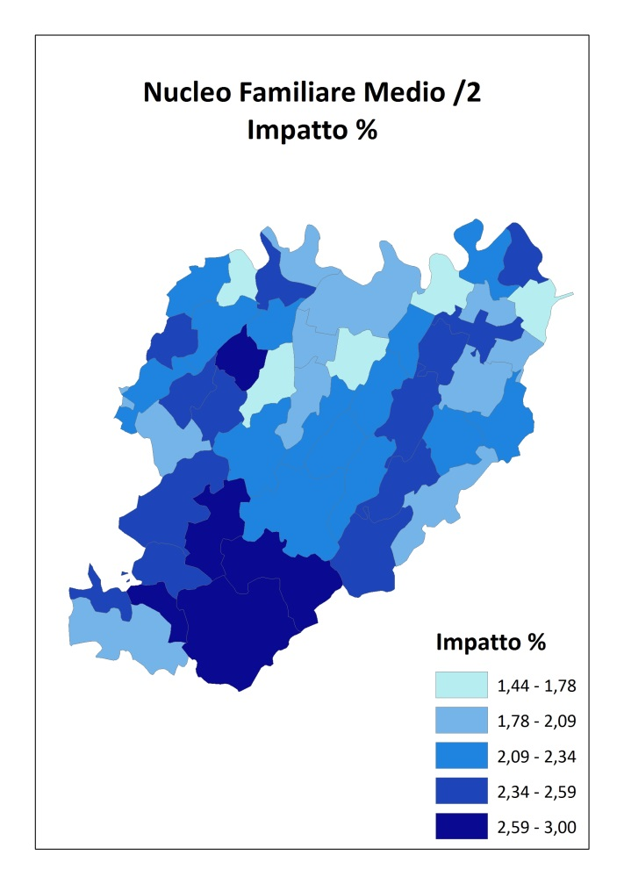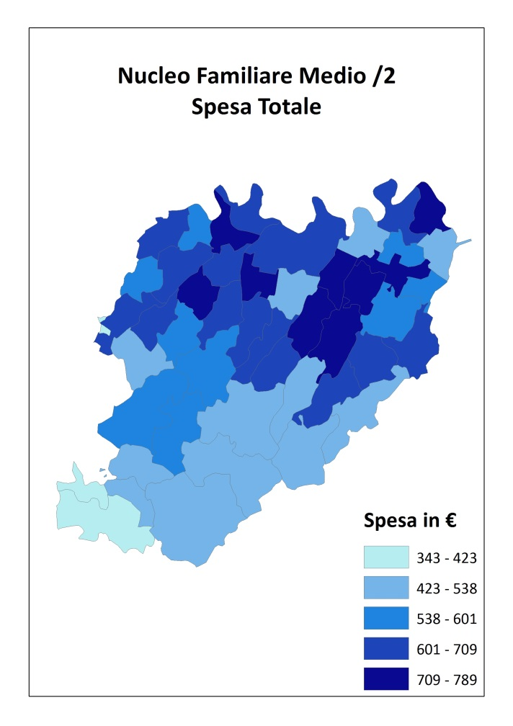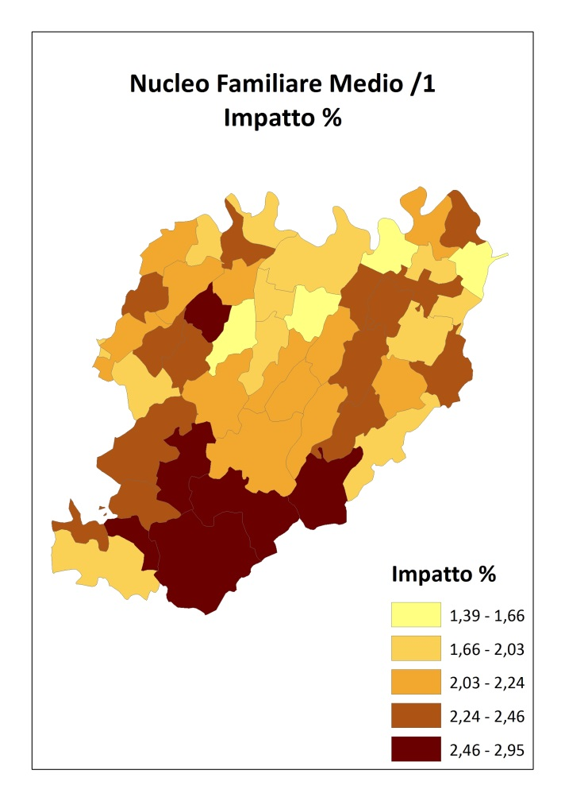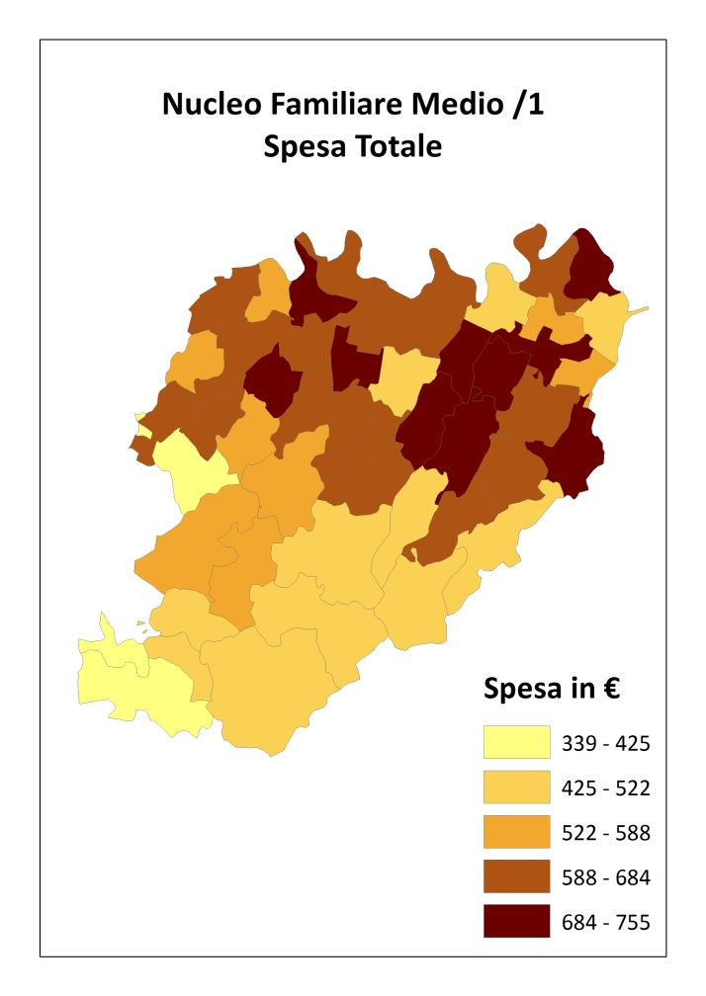

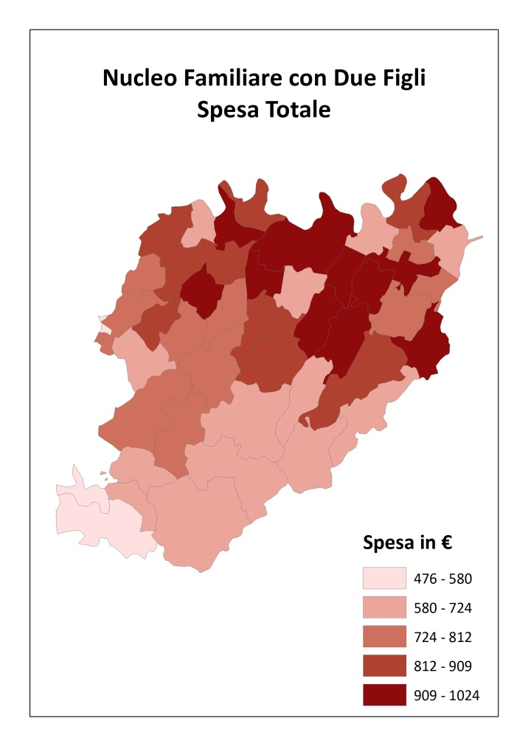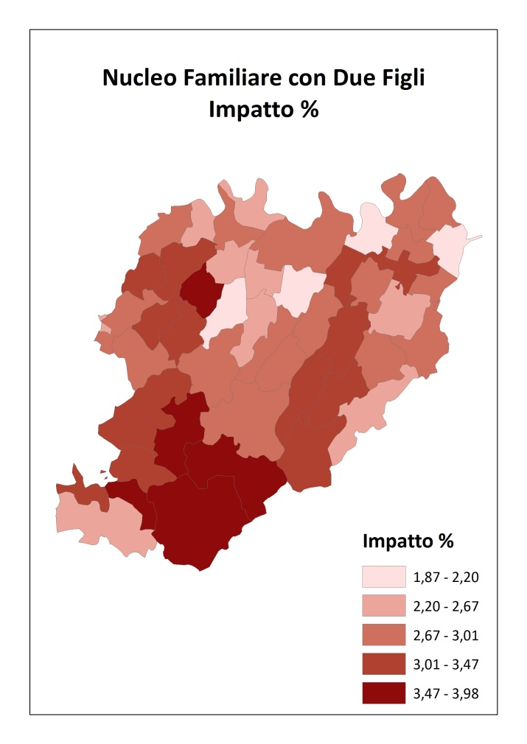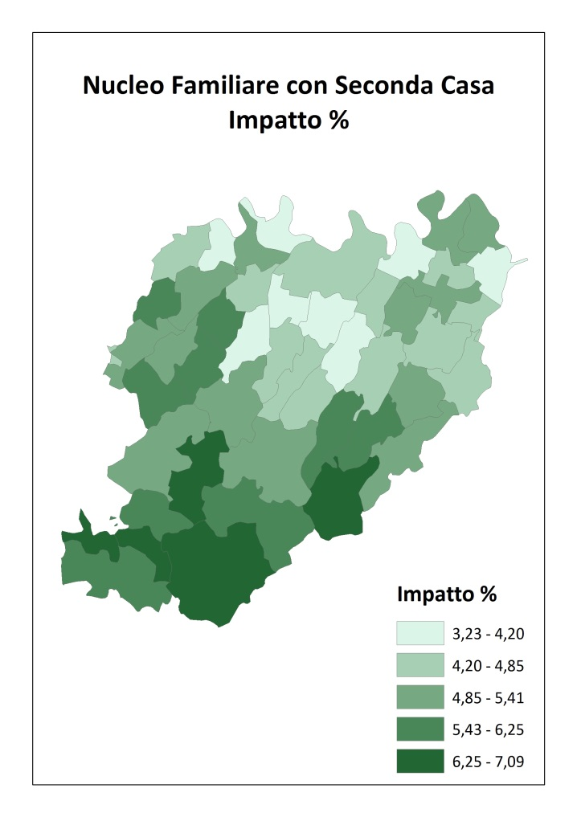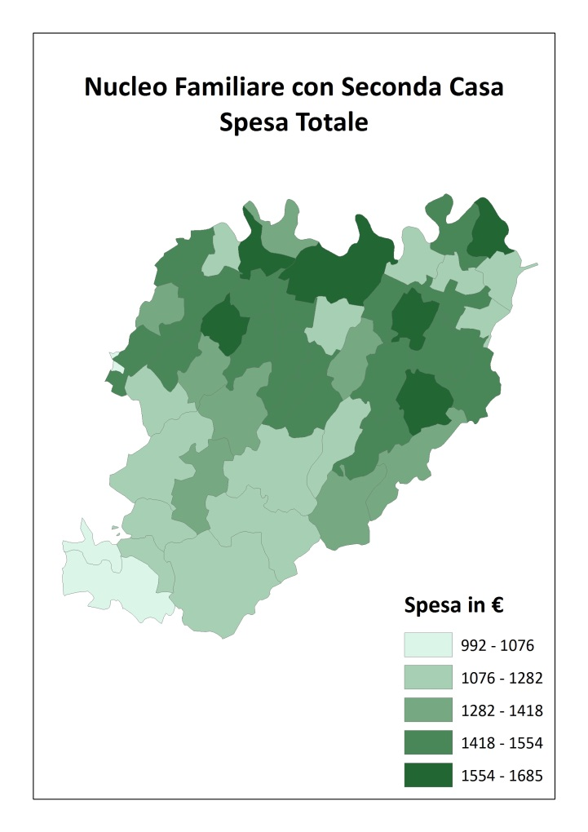

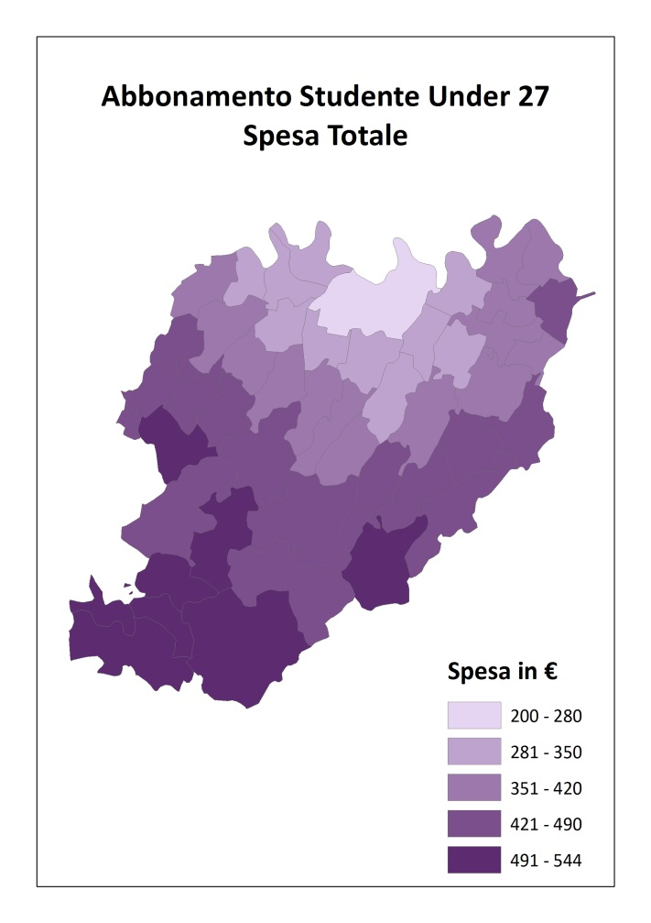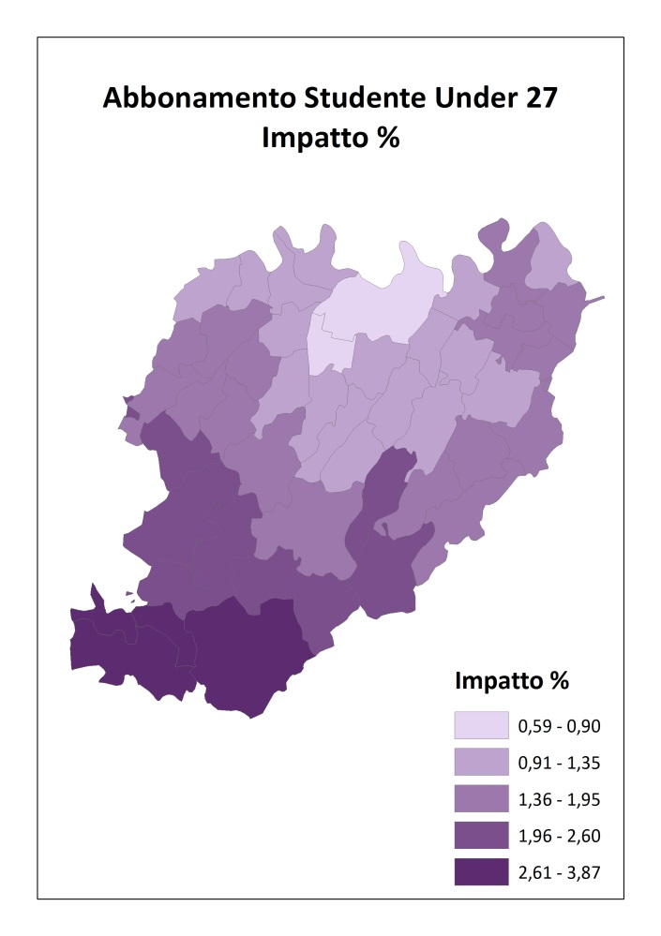

CONCLUSIONI

L’analisi comparata dell’impatto sui redditi mostra una situazione piuttosto simile a quanto riscontrato già l’anno scorso:

* In valori assoluti i comuni che pagano un maggiore ammontare delle tariffe e tasse locali qui esaminate (a parte il trasporto pubblico locale) risultano essere generalmente i comuni di pianura, in tutti i nuclei familiari tipo (si notino anche le forti somiglianze tra i due nuclei medi, praticamente identici nonostante i valori di riferimento per la Tares siano leggermente diversi);
* In termini di impatto percentuale sul reddito la situazione si inverte (con le dovute eccezioni), ossia i comuni di collina e montagna si ritrovano a pagare anche più del doppio rispetto ai comuni di pianura per effetto di un reddito disponibile di molto minore;
* Per quanto riguarda il trasporto pubblico locale il discorso è del tutto differente, come è ovvio, cioè la spesa in termini assoluti è maggiore più ci si allontana dal punto di riferimento dato dal capoluogo. Questo e il minore reddito per gli abitanti di collina e montagna implicano che la spesa in termini percentuali aumenta in misura più che proporzionale e, nei casi limite, si arriva a pagare quasi cinque volte di più di Piacenza, a fronte di una spesa effettiva doppia.
* L’abolizione dell’IMU sulle abitazioni principali ha avuto il merito di mitigare l’impatto complessivo sui redditi, ma si è già visto come le variazioni degli altri tributi comunali, delle tariffe del servizio idrico e di trasporto pubblico siano quasi tutte denotate da aumenti. Per il 2013 l’effetto globale risulta pertanto stabile (in alcuni casi sono possibili anche riduzioni, laddove l’IMU sulla prima casa nel 2012 era piuttosto onerosa).
* I segnali per il 2014 invece appaiono meno rosei, specie con la sostituzione della Service Tax con la Tasi (se non opportunamente bilanciata con le detrazioni). Infatti, in un articolo comparso sul Sole 24 Ore[6] si dice che “la Iuc in vigore oggi rischia di far pagare i proprietari di case medio-piccole, che non hanno mai pagato [o pagato poco N.d.R.] né Ici né Imu grazie agli sconti fissi presenti nelle vecchie imposte e assenti nella nuova, di rivelarsi più cara dell'Imu e di aprire nello stesso tempo buchi milionari nei bilanci delle grandi città perché le case di valore più alto pagheranno assai meno di prima” e “Senza una proroga in extremis [del correttivo sulla Tasi e dei fondi stanziati dal dimissionario Governo Letta[7]], poi, tutti i Comuni dovrebbero approvare i propri bilanci preventivi entro il 30 aprile, senza conoscere le loro entrate fiscali e nemmeno la quota di fondi a loro disposizione: in una condizione del genere, un rialzo generalizzato di Tasi, Imu e addizionale Irpef per evitare sorprese sarebbe quasi scontato nei Comuni che non hanno già portato al massimo le aliquote”.

1. In base al D.L. 30 novembre 2013, n. 133
2. Questa differenza è data dal fatto che, evidenziando 10 comuni invece di 8, si sarebbero dovuti comprendere ulteriori 8 comuni, dato che applicano la medesima aliquota.
3. N.B. L’impatto del trasporto pubblico locale è trattato a parte.
4. Aggiornati al 31/12/2012 l’ultimo disponibile con sufficiente dettaglio. Nonostante il reddito sia riferito all’anno precedente le variazioni sono minime e trascurabili.
5. Si badi che non si tratta del PIL pro capite: quest’ultimo comprende anche i redditi delle attività produttive.
6. “Dalla stangata sulla casa alle città in dissesto, tutti i dossier a rischio”, G. Trovati del 16 febbraio.
7. Il decreto al quale è collegato è infatti in scadenza.